中 国 矿 业 大 学

本科生毕业设计

姓 名： **陈斌** 学 号**： 08123315**

学 院： **计算机科学与技术学院**

专 业： **计算机科学与技术**

设计题目： **《易学习——口碑子平台》II**

专 题：

指导教师： **周勇** 职 称： **教授**

**2016** 年 **6** 月 徐州

中国矿业大学毕业设计任务书

学院 计算机科学与技术学院 专业年级 2012级计算机科学与技术

学生姓名 陈斌

**任务下达日期： 2015年 1月12日**

**毕业设计日期： 2015年1月19日 至 2015年6月3日**

**毕业设计题目：《易学习——口碑子平台》II**

**毕业设计专题题目：**

**毕业设计主要内容和要求：**

1. 收集、整理相关资料；
2. 学习Web 应用系统的设计、开发技术；
3. 以团队形式设计、开发、测试、完成《易学习——口碑子平台》的前后台系统，并实现需求说明中的相关各项功能。具体负责机构模块、机构认领模块、相册模块的设计、开发。
4. 翻译与课题相关的近三年出版的英文文献；
5. 完成相关模块软件的编码、开发和系统测试等工作，实现模块各项功能；
6. 整理和分析毕业设计的成果，撰写系统软件文档和毕业设计论文。

院长签字： 指导教师签字：

中国矿业大学毕业设计指导教师评阅书

指导教师评语（①基础理论及基本技能的掌握；②独立解决实际问题的能力；③研究内容的理论依据和技术方法；④取得的主要成果及创新点；⑤工作态度及工作量；⑥总体评价及建议成绩；⑦存在问题；⑧是否同意答辩等）：

成 绩： 指导教师签字：

年 月 日

中国矿业大学毕业设计评阅教师评阅书

评阅教师评语（①选题的意义；②基础理论及基本技能的掌握；③综合运用所学知识解决实际问题的能力；③工作量的大小；④取得的主要成果及创新点；⑤写作的规范程度；⑥总体评价及建议成绩；⑦存在问题；⑧是否同意答辩等）：

成 绩： 评阅教师签字：

年 月 日

中国矿业大学毕业设计答辩及综合成绩

|  |  |  |  |  |  |
| --- | --- | --- | --- | --- | --- |
| 答 辩 情 况 | | | | | |
| 提 出 问 题 | 回 答 问 题 | | | | |
| 正 确 | 基本  正确 | 有一般性错误 | 有原则性错误 | 没有  回答 |
|  |  |  |  |  |  |
| 答辩委员会评语及建议成绩：  答辩委员会主任签字：  年 月 日 | | | | | |
| 学院领导小组综合评定成绩：  学院领导小组负责人：  年 月 日 | | | | | |

摘 要

《易学习——口碑子平台》II是《易学习》平台的一个子项目，该项目主要实现口碑子平台的机构模块、机构认领模块、相册模块的前后台系统的功能，机构模块主要是机构的基本信息的存储展示，机构认领模块主要用于个人用户认领机构，并对该机构负责，负责维护机构信息与相册，相册模块主要用于为用户展示该机构的基本面貌，使用户能够更直观的查看机构环境。

该项目的实现的开发环境主要涉及到的专业知识有Java，SpringMVC + Hibernate、JSP+CSS+JavaScript、Oracle数据库。其中SpringMVC + Hibernate技术是现今企业中十分流行的框架技术。同时，为了更好地支撑网站的运行和并发访问的稳定性，我们在后期使用了apache+tomcat的集群策略，实现了高并发访问的网站稳定性。

实现过程中主要通过团队形式来进行合作开发，团队中每个人负责其中一个部分内容。团队使用SVN来实现代码版本控制，完成项目的协同开发。

关键词：Java Web，SpringMVC，易学习

**Abstract**

《YIXUEXI--KOUBEIZIPINGTAI》 is a subproject of the 《YIXUEXI》 platform. The project aims at the institution module, institutional claim module and album module. Meanwhile, institution module is mainly used to store and show the base information of institution. The institutional claim module is mainly used to the users claim the institution. The user responsible for the institution will also maintain the information of the institution. The album module is mainly used to show users the basic outlook of the institution, allowing users to more intuitive view institutional environment.

In the process of project development, the development environment is mainly encapsulates SpringMVC and Hibernate and it will make it convenient for programmers to write code. This project is mainly related to the professional knowledge about Java SpringMVC with Hibernate, JSP and Oracle database. By the way, SpringMVC with Hibernate technology is one of the most popular framework technology in modern enterprises. Meanwhile, in order to better support the operation of website and the stability of concurrent access, the apache and tomcat cluster strategy is used in this project.

Through the team work, we have completed the project, every body of this team is responsible for one part of the project. Team use SVN achieve code version control and to complete the project collaborative development.

**Keywords:**  Java Web, SpringMVC and Hibernate, YIXUEXI

目录

目录

1 绪 论 9

1.1国内外应用现状 9

1.2课题内容与意义 10

1.2.1课题主要内容 10

1.2.2课题意义 10

1.3论文的组织结构 11

2相关技术 12

2.1关键技术 12

2.1.1 spring框架 12

2.1.2 Hibernate框架 12

2.1.3 网页前端技术（JSP+CSS+JavaScript） 13

2.1.4 Apache + tomcat集群 14

2.2开发工具 15

2.2.1 MyEclipse 15

2.2.2 Oracle 15

2.2.3 Tomcat 15

2.2.4 JMeter 15

3可行性分析与需求分析 16

3.1可行性分析 16

3.1.1 系统概述 16

3.1.2 可行性分析 16

3.1.3 结论意见 16

**3.2 需求分析** 17

**3.2.1 用户角色描述** 17

**3.2.2 用例图模型** 17

**3.2.2 功能性需求** 18

**3.3系统数据流图** 19

4系统设计 20

4.1功能设计 20

4.1.1 前台展示模块 21

4.1.2 后台管理模块 22

4.2数据库设计 23

4.2.1 数据库表的设计 23

4.2.2 数据库的逻辑设计 33

4.3系统流程 34

4.3.1 机构管理流程 34

4.3.2 机构相册上传流程 35

4.3.3 机构相册审核流程 36

5详细设计与系统实现 37

5.1后台管理模块 37

5.1.1 后台机构管理列表 37

5.1.2 后台新增机构 39

5.2.3 后台相册管理 40

5.2 前台展示模块 44

5.2.1 前台首页 44

**5.2.2 前台机构列表查找** 46

**5.2.3 前台机构详情** 48

**5.2.4 前台机构相册列表** 51

**5.2.5 前台图片详情** 52

**5.2.6 前台上传图片** 53

**5.2.7 前台机构用户中心我的照片** 54

**5.2.8 前台机构用户中心修改机构信息** 56

5.3系统测试 57

5.3.1 测试环境 57

5.3.2 测试要求 57

5.3.3 测试结果 58

6总结与展望 59

6.1本文总结 59

6.2后续工作展望 59

参考文献 60

翻 译 62

英文原文 62

中文译文 66

致 谢 70

# 1 绪 论

## 1.1国内外应用现状

近年来，教育市场由于知识经济的不断发展而呈现增长的态势。由于岗位竞争激烈，生活压力不断增大，许多人开始选择机构培训新的技能来适应社会需要。近几年来，我国投资市场也迎来了对教育机构投资的高峰期。据统计，IT，英语、管理和少儿教育培训已成为培训教育的四大支柱。

然而在教育市场初具规模同时，我国教育培训机构也存在着许多亟待解决的问题。其中我国教育培训机构存在的问题主要有以下几点：

1、教育培训市场秩序混乱，缺少一个统一的监管平台：教育培训机构本身么有一个很好地分类。相关部门管理条例不明确，因此，不重视审批环节，只看重GDP是否增长。这直接导致了各种教育培训机构无底线的赚取利润，不重视用户从而影响教育培训机构行业的持续发展。

2、教育培训机构质量良莠不齐：现在，我国教育培训行业规模已经足够大，而各个培训机构的定位、教学水平、基础投入、师资力量等却存在着很大差距。而且大部分教育培训机构是以营利为目的，存在着各种问题，例如：教学质量差，教学环境不好等，导致整个行业声誉下降，影响了教育培训行业的持续发展。很多用户无法辨别优秀的教育机构，也让很多优秀的中小教育机构淹没在大量不良机构中，而无法实现自己的品牌推广，这对于用户与机构都是一个很大的损失。

3、教育培训资源配置的不均衡：教育资源分配不合理主要表现在两个方面：教育资源空间分配不平衡比如更好的教育资源分布在我国东部，大城市的教育资源更优秀等。不同种类的机构之间培训资源的分配不均衡。

4、部分教育培训机构培训方式不科学，质量很低：教育培训机构很多采用“填鸭式”教学，导致学生缺乏主动性，实践动手能力很差，无法适应社会岗位的需求。同时很多教育机构教学内容陈旧，跟不上时代变化，这点在IT行业的培训机构中十分常见。IT行业技术更新非常快，很多机构还在主讲已过时的技术。

以上问题正说明：一个教育机构推荐平台的不可或缺。然而，参考张禄、舒心在《我国教育培训机构发展现状的研究》论文中所指出的我国教育培训机构的现状。目前国内互联网上对教育机构的推广还是以弹出式广告为主，而弹出式广告的推广通常被家长学生认为是垃圾广告，而且弹出式广告会给人一种不信任感，从而使教育机构的推广不理想。另一方面，还有很多家长通过口口相传，道听途说来为自己的孩子选择培训机构或者入学学校，这样造成家长获取的信息不全面，无法对比出更好的教育机构，更无法做出更好的选择。总的来说，目前国内并没有一个适用范围广，功能比较完善的教育机构推荐平台。

## 1.2课题内容与意义

### 1.2.1课题主要内容

课题内容是：

（1）收集、整理相关资料；

（2）学习Web 应用系统的设计、开发技术；

（3）以团队形式设计、开发、测试、完成《易学习——口碑子平台》的前后台系统，并实现需求说明中的相关各项功能。具体负责机构模块、机构认领模块、相册模块的设计、开发。

（4）翻译与课题相关的近三年出版的英文文献；

（5）完成相关模块软件的编码、开发和系统测试等工作，实现模块各项功能；

（6）整理和分析毕业设计的成果，撰写系统软件文档和毕业设计论文。

### 1.2.2课题意义

《易学习——口碑子平台》II是一个实际的企业项目，以企业需求为主，具有现实性的意义。该口碑子平台的机构模块，对于学校，教育机构的推广有重大意义，方便用户查询自己所需要的机构，根据自身情况选择合适的学校或者教育机构。在以往的培训教育机构推广过程中，一般采用贴发广告等形式宣传，效果不好，而且用户不信任，导致机构品牌知名度低。 《易学习》项目就是为教育机构提供一个比较可靠的推广平台，其中 《易学习——口碑子平台》是为家长学生提供一个教育机构的查询，联系的功能，可以使用户了解相关的教育机构，对用户来说，经过审核的机构，保证了安全性，可靠性，防止受骗的可能性。采用本系统进行机构注册认证，对于机构来说拥有了一个推广自身品牌的专业平台。

易学习口碑子平台的机构模块，保证了用户获取教育培训机构信息的完整性，可以通过机构相册查看机构相关环境，通过机构模块的地图展示，可以清晰指出该机构所在位置，而他人对机构的评价则表示该机构在社会上的声誉。

易学习口碑子平台的机构认领模块，保证了易学习口碑子平台上的机构的可靠性，被认领的机构具有独立的负责人，能够保证用户在咨询机构时通过运营人员查找到该机构负责人，而不用担心是否被骗。

易学习口碑子平台相册模块，主要涉及到对图片的处理。一方面相册的展示丰富了机构自我展示的方式，也让用户更了解机构的真实情况。另一方面，其中涉及到一些对图片的压缩处理算法，图片在服务器上的存储，如何更好更快速地读取图片，确保图片在不同场合展示的清晰可靠性。

## 1.3论文的组织结构

《易学习——口碑子平台》II主要是利用SpringMVC+Hibernate进行本项目的开发，主要涉及到Java，SpringMVC + Hibernate、HTML+CSS+JavaScript网页设计知识、Oracle数据库的相关知识。课题的内容主要是设计、开发、测试、完成《易学习——口碑子平台》的机构模块、机构认领模块、相册模块的前后台系统，并实现需求说明中的相关各项功能。

论文分以下六个章节：

1、绪论。系统的介绍了在项目开始之初进行的所有调查信息。主要有三部分：国内外应用现状，课题的内容和意义，论文的组织结构。

2、《易学习——口碑子平台》II项目中用到的相关技术以及开发工具的介绍。

3、项目系统可行性研究和需求分析，从不同角度探讨该项目开发的可行性，并以数据流图的形式展示系统需求分析。

4、系统设计部分，详细介绍了《易学习——口碑子平台》的各个功能模块和对应模块的数据库设计。

5、系统详细设计与系统实现，介绍《易学习——口碑子平台》系统主要流程，部分代码详情和项目运行效果，以及系统测试。

6、总结与展望。本章主要描述在项目开发过程中所遇到的问题以及今后的解决方案。

# 2相关技术

在《易学习—口碑子平台》项目实现的过程中，需要大量相关技术的支持。本章会对项目开发过程中所使用的技术与开发工具进行详细说明与介绍。

## 2.1关键技术

### 2.1.1 spring框架

Spring框架是由七个模块组成的一个分层框架。Spring的其他模块模块构建在核心容器Spring Core模块上，Spring Core定义了创建、配置和管理bean的方式。

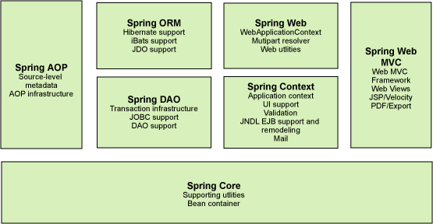图2.1、 Spring框架7个模块

其中《易学习—口碑子平台》项目开发过程中，使用的是对SpringMVC与Hibernate进行的二次封装一个框架。

### 2.1.2 Hibernate框架

Hibernate是一个对象关系映射框架（Object Relational Mapping），它可以用来取代传统的JDBC对数据库的操作，完成对数据的持久化任务，使得程序员能够从数据库的复杂操作中解放出来，实现代码层面的业务逻辑与数据的分离。

在团队使用的封装框架中，使用数据库映射对象分为Entity和Domain，其中Entity负责数据层与数据库之间的数据交互，Domain负责业务逻辑层与前台界面数据展示的交互，从而实现数据层与业务层的分离。Entity与Domain在使用过程中通过数据拷贝来保证数据的一致性。框架还实现了用EntityFilter进行条件过滤，实现对数据库的查询操作。并且为方便前台JSP页面进行查询操作，该框架重写了一些基本组件，比如单行文本框，下拉选择框，单选复选框和时间选择框等，使得编写代码过程中直接以一个控件替代，而不需要form提交或者ajax提交。同时该框架结合SpringMVC技术，提供BaseDao与BaseService两个基础类，分别继承这两个基础类的的Dao与Service可以直接使用doSave，doGetById，doGetList等基本方法，用于对数据库进行增删改查等操作。

### 2.1.3 网页前端技术（JSP+CSS+JavaScript）

在《易学习—口碑子平台》项目开发过程中，主要使用JSP负责网页的基本结构，CSS负责页面的渲染工作，使页面看起来美观大方，JavaScript技术负责网页的动态展示比如弹出一个对话框，动态变换图片等效果。

JSP技术，即JavaServer Pages，是java servlet技术发展出来的。它允许网页开发人员和设计人员快速开发和维护管理业务系统的动态网页。因为JSP是Java技术的一部分，它可以直接在jsp文件中使用<% %>标签运行java代码，同时它还允许独立于平台的Web应用程序快速开发。JSP技术将网页界面与内容分离，因此开发者可以在不改变页面代码而使页面展现内容改变。

JSP标准是由业务应用系统和开发工具的行业领导者Sun公司设计制定的。Sun公司为了使每一个Web应用程序或服务器都支持JSP标准，向开发者免费提供JSP规范。

有HTML工作经验的开发者和设计者可以：

（1）在没有学习Java语言的情况下使用JSP技术；

（2）扩展JSP语言；

（3）更容易开发和维护页面。

总而言之，JSP可以完成一个原始的网页界面。但仅使用JSP语言来完成一个网站的制作是远远不够的。为了使页面能够能好的展示，易学习口碑子平台的开发过程中，我们还引用了CSS技术和JavaScript技术。

CSS技术，将网页的内容与展现样式分离开来，使得页面的展示更加美观大方。CSS可以方便的控制整个页面的缩进，字体等样式。CSS可以直接写在jsp页面中，也可以通过在jsp页面引入css文件的方式调用所需的样式。在开发中所使用的框架中，在globle.css文件中保存了一些该框架通用样式，包括一些常用的修饰性图片。

JavaScript技术，可以使网页动态化展示内容，JavaScript代码可以直接嵌入到jsp页面中，还可以通过引用js文件的方法调用所需的方法。在验证某一页面文本框是否必填或者填写格式是否正确时，我们就是通过引用jquery.validate.dc.js文件调用其中方法来验证信息的。《易学习—口碑子平台》开发过程中，主要使用jquery作为页面动态展示方法，jquery是对JavaScript语言的进一步封装，在网站开发中非常流行。同时我们使用ajax作为前后台交换数据的方法，ajax可以是一个页面加载过程中不用同时传输所有数据，转而可以分块加载需要的界面，不仅提高了网站的响应速度，还可以动态的在不需要刷新整个页面的情况下改变一个页面中某一块内容。

框架还使用了tag标签技术。Tag文件可以使用JSP页面代码进行编写。框架中实现了分页文件paged.tag文件作为分页标签，使得程序员在完成列表页面过程中不需要在每个JSP页面进行大量代码的编写，转而只需要引入一个tag文件。与此同时，JSP页面中还引入了TLD文件。TLD文件是tag标签的配置文件。在TLD文件中，实现了对数据库CODEBOOK表中固定字段的调用。

### 2.1.4 Apache + tomcat集群

集群技术可以在低成本付出的情况下完成高性能、稳定可靠的网站建设。

在《易学习——口碑子平台》项目开发过程中，我们使用了一台计算机作为Apache服务器，四台计算机作为Tomcat服务器，一台计算机作为数据库服务器，所有计算机处于同一局域网内。由Apache服务器进行任务调度，当用户发送过来请求时，Apache服务器将请求交给其中一台Tomcat服务器进行处理。在请求的处理过程中，Apache只是在转发请求，而Tomcat来处理接收到的请求。如图2.2所示，集群可以很好地解决大量用户并发访问时造成服务器堵塞的情况，通过集群技术，可以极大的提高网站的吞吐量。



图2.2、 Apache+Tomcat集群部署示意图

在Apache+Tomcat部署完成后，Session的处理也相当重要。想象一个场景，用户登录后，登录信息用session存储，这个时候当用户再一次发送请求时处理当前这次请求的Tomcat服务器与处理登录请求的服务器不是同一台时，这个时候当前请求便无法完成，因为当前Tomcat服务器中没有登录的session信息。为了解决这个问题，可以采用两种方法：

（1）Session共享。即多台服务器互相拷贝session信息，这样不仅解决了上述问题，而且一台Tomcat服务器宕机的情况下，并不会影响当前用户的登录状态。

（2）请求精确集中定位，即该登录用户的所有请求集中到一台服务器上去，这样这台Tomcat服务器会保存用户的session登录信息。

## 2.2开发工具

### 2.2.1 MyEclipse

MyEclipse是一款在eclipse基础上开发的企业级开发环境。在《易学习—口碑子平台》项目开发过程中，使用的是MyEclipse10作为开发工具。

MyEclipse支持多种插件来简化开发。我们在MyEclipse上安装了SVN作为代码协同开发工具，每次编写代码前首先需要将代码更新，以及时获取最新代码版本。为方便后面维护代码，在MyEclipse中，我们设置了代码格式化模板。同时为了更好地支持项目开发，安装Maven插件来帮助程序构建。为了使开发环境保持统一，我们避免了使用MyEclipse中自带的JDK与Tomcat服务器。而是使用自己搭建的Web开发环境。

### 2.2.2 Oracle

Oracle Database，简称Oracle，属于关系数据库管理系统。Oracle数据库适用于中小网站的开发，能够很好地支撑一般网站的并发访问。在《易学习—口碑子平台》项目开发过程中，使用的是Oracle11.0的版本，单独部署在一台服务器上作为数据库服务器，团队所有人开发过程中访问的数据库都是局域网中的这一台。同时在我们各自的开发使用的计算机上，使用PL/SQL作为访问Oracle数据库的客户端。

### 2.2.3 Tomcat

Tomcat是一款开源的轻量级Web应用服务器，它是Apache服务器的扩展，但可以单独运行。Tomcat可以很好地支持JSP页面的访问。

在《易学习—口碑子平台》项目开发过程中，为与易学习平台运行环境保持一致，使用的是Tomcat6作为服务器。并在MyEclipse中配置完成，方便项目的开发调试。同时在Tomcat的配置文件中，配置文件上传所需的路径，避免了在项目运行当中，所有上传文件集中在Tomcat服务器下，造成服务器臃肿。

### 2.2.4 JMeter

在进行《易学习—口碑子平台》项目测试阶段，使用JMeter进行对集群高并发访问测试。JMeter是一款由Java语言编写的压力测试工具。

在测试过程中，由于一台计算机同时模拟发出大量请求会造成该计算机CPU占用率太高，请求发送堵塞，会影响究竟是集群处理请求堵塞还是请求发送不出去的误区。因此，在实际测试过程中，使用也同时使用了四台计算机作为JMeter集群，以其中一台JMeter作为主控程序，四台计算机同时发送请求来模拟大量用户并发访问。

# 3可行性分析与需求分析

本章将对《易学习——口碑子平台》项目进行可行性分析与需求分析。主要是通过用例图和文字从各方面进行可行性分析，以列表形式列出系统需求。

## 3.1可行性分析

### 3.1.1 系统概述

《易学习——口碑子平台》II项目是易学习平台下的子项目。其主要负责教育机构的推广内容。如下图所示：



图3.1、 《易学习》平台模块

《易学习——口碑子平台》II主要实现口碑子平台的机构模块、机构认领模块、相册模块的前后台系统的功能，与此同时也实现了机构用户，普通用户，访客用户分权限登录的功能。

### 3.1.2 可行性分析

本系统使用的开发工具Tomcat服务器，JMeter测试工具，Apache服务器等都是免费开源软件。

技术上，Spring与Hibernate都是免费开源的开发环境，网上有很多免费资料与博客可以参考。项目使用对SpringMVC与Hibernate进行重写封装的框架。根据项目的特点，进行合理的架构设计，能够开发出功能完善、系统稳定的网站。

法律上，软件由团队独立开发，避免了法律纠纷问题。

### 3.1.3 结论意见

《易学习——口碑子平台》II项目具有较好的实际应用价值，设计开发工作量适中，研究思路清晰。再经济、技术和法律上都有较好的支撑。在实现过程中，通过团队合作的方式可以很好的完成该项目。

**3.2 需求分析**

在《易学习——口碑子平台》项目开发前，首先明确网站面向的用户群体，对不同的用户角色进行需求分析。首先介绍用户角色，根据不同用户角色设计用例图展示不同用户的功能与需求，最后通过列表形式展现该项目需要完成哪些需求。

**3.2.1** **用户角色描述**

《易学习——口碑子平台》主要面向教育用户，用户角色分为游客，个人用户，机构用户，机构用户和运营人员。

（1）游客：以未登录状态访问网站的用户，可浏览网站信息，但不可新增/编辑信息。

（2）个人用户：以个人角色信息访问网站的用户，对应权限为教师、学生，可新增或者编辑该用户发起的点评。

（3）机构用户：以对应机构管理员访问网站的用户，新增角色，可绑定个人用户身份，可管理对应机构信息。

（4）运营人员：易学习平台后台管理员，可使用后台功能对易学习平台进行信息管理。

**3.2.2 用例图模型**

《易学习——口碑子平台》项目共有四种用户角色。分别是：游客，个人用户、机构用户和运营人员。其中游客，个人用户、机构用户为前台用户，运营人员为后台用户。下面是分为前后台用户用例图展示。

1. 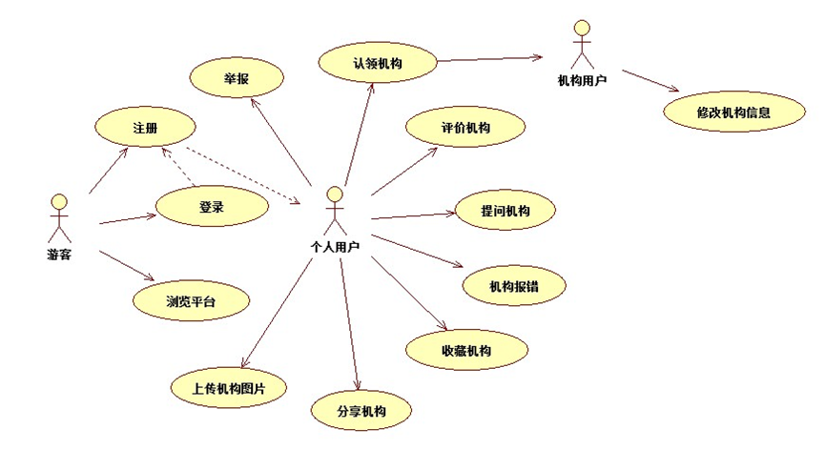游客，个人用户、机构用户用例图

图3.2 前台用户用例示意图

1. 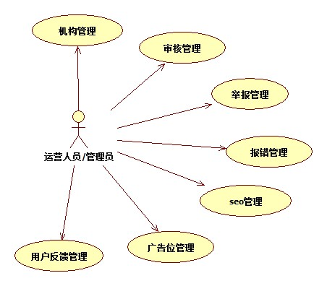运营人员用例图

图3.3运营人员用例示意图

**3.2.2 功能性需求**

根据用例图，《易学习——口碑子平台》项目主要分为前台展示模块和后台管理模块。其中前台展示模块主要用于为游客，个人用户和机构用户展示和维护机构基本信息。后台管理模块，主要用于运营人员管理易学习平台上的机构信息，保证易学习平台上机构的可靠性。

表3.1 《易学习——口碑子平台》需求列表

|  |  |  |  |  |
| --- | --- | --- | --- | --- |
| 功能结构 | | | 功能名称 | 功能详情 |
| 1 |  |  | 前台展示模块 | 适用于游客/注册用户浏览平台信息 |
|  | 1.1 |  | 首页 | 网站首页及相应功能模块 |
|  | 1.2 |  | 列表查找 | 以列表形式查看教育机构信息 |
|  | 1.3 |  | 地图查找 | 通过地图位置查看附近的教育机构信息 |
|  | 1.4 |  | 机构详情 | 展示对应机构具体详情内容，包括该机构的基础信息、相关评价/提问内容 |
|  |  | 1.4.1 | 机构报错 | 已登录用户将机构正确信息提交给平台管理员 |
|  |  | 1.4.2 | 机构认领 | 未激活机构可被个人用户认领 |
|  |  | 1.4.3 | 机构相册 | 机构相册信息，支持上传、删除、编辑 |
|  | 1.5 |  | 我的口碑-个人版 | 即个人用户的个人中心，用户可在此管理相关信息 |
|  |  | 1.5.1 | 我的评价 | 评价信息的增删改查 |
|  |  | 1.5.2 | 我的提问 | 提问信息的增删改查 |
|  |  | 1.5.3 | 收藏夹 | 收藏夹的删查 |
|  |  | 1.5.4 | 我的图片 | 图片信息的增删改查 |
|  | 1.6 |  | 我的口碑-机构版 | 即机构用户的管理界面，已认领机构的个人用户可进入该界面管理对应的机构信息 |
|  |  | 1.6.1 | 提问管理 | 该机构相关提问信息的查看、回复、删除 |
|  |  | 1.6.2 | 查看评价 | 该机构相关评价信息的查看、举报 |
|  |  | 1.6.3 | 机构相册 | 该机构相关照片的增删改查、审核 |
|  |  | 1.6.4 | 信息管理 | 该机构信息的管理 |
| 2 |  |  | 后台管理模块 | 适用于运营人员/系统管理员管理口碑平台信息 |
|  | 2.1 |  | 机构管理 | 平台所有机构信息管理，包括增、删、改、查、冻结、解冻 |
|  | 2.2 |  | 审核管理 | 平台所有UGC内容的审核管理，包括机构照片、评价 |
|  | 2.3 |  | 举报管理 | 用户举报信息的管理 |
|  | 2.4 |  | 报错管理 | 用户提交的机构报错信息的管理 |
|  | 2.5 |  | 广告位管理 | 口碑平台所有广告位/推荐位内容管理 |
|  | 2.6 |  | seo管理 | 口碑平台核心页面meta标签内容管理 |
|  | 2.7 |  | 用户反馈 | 用户反馈内容管理，当前仅有机构认领信息，后期可能增加求助、优化建议等反馈类型 |
| 3 |  |  | 运营控制功能 | 围绕口碑平台数据规范但未在原型中示意的功能 |
|  | 3.1 |  | 敏感词过滤 | 敏感词库，检测所有UGC内容并将敏感词用**替代 |

**3.3系统数据流图**

数据流图主要展示项目中《易学习—口碑子平台》 系统的主体部分与使用系统的用户之间的关系以及各用户可以使用的功能。

在《易学习—口碑子平台》中系统与用户之间的交互关系中，个人用户包括游客可以浏览查看平台上的机构信息，同时可以评论机构或互相回复。机构用户是个人用户在认领机构之后具有管理自己机构的信息，可以修改删除，同时具有审核当前机构接受的上传图片功能。运营人员拥有最高权限，可以增加删除或者冻结机构，管理用户，同时具有审核图片和用户评论的功能。如下图所示：



图3.4 《易学习—口碑子平台》数据流图

# 4系统设计

本章主要介绍《易学习——口碑子平台》项目的功能设计，数据库设计和系统流程部分。主要以图表形式对上述三个方面进行详细说明。

## 4.1功能设计

《易学习——口碑子平台》II主要分为两个模块，前台展示模块和后台管理模块。

前台展示模块主要用于游客，个人用户和机构用户访问查看机构信息以及管理机构信息，不仅提供了所有用户都可以浏览的首页，列表查询、地图查询等页面，已登录的个人用户还可以进入“我的口碑——个人版”页面查看自己在易学习——口碑子平台上发表的提问，评论和自己上传的图片。已登录的机构用户进入“我的口碑——机构版”，可以对自己认领的机构进行机构信息的维护管理，同时可以审核其他用户上传到该机构的图片，审核通过的描述图片将会展示在机构相册。

后台管理模块主要用于易学习口碑子平台的运营人员进行机构的管理与审核，保证机构的可靠性与安全性。

下图详细的介绍了易学习口碑平台的前台后台模块以及各个子模块的组成。



图4.1 《易学习——口碑子平台》II系统功能模块图

### 4.1.1 前台展示模块

前台展示模块主要包括首页、列表查询、地图查询、机构详情、个人版口碑和机构版口碑等模块。各模块示意图如下：

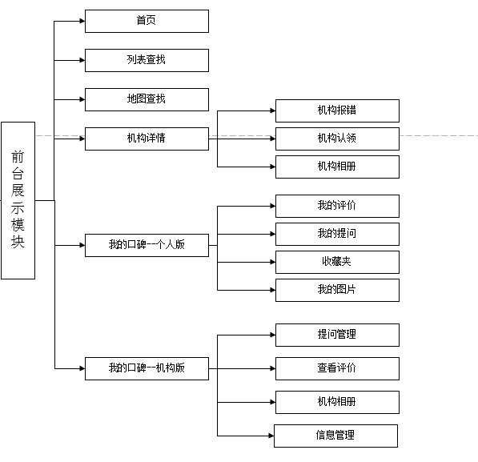

图4.2 口碑子平台前台展示模块

（1）、首页：网站首页。

（2）、列表查找：以列表形式查看教育机构信息。

（3）、地图查找：通过地图位置查看教育机构信息。

（4）、机构详情：展示对应机构具体详情内容包括该机构的基础信息、相关评价/提问内容。机构报错提交给平台管理员。机构认领是指未激活的机构可被个人用户认领。机构相册提供上传、删除和编辑等操作。

（5）、我的口碑—个人版：即用户个人中心。用户可在这里管理自己的相关信息比如评论、提问、收藏和图片。

（6）、我的口碑—机构版：即机构用户管理界面，已认领机构的个人用户可进入该界面管理对应的机构信息。机构管理员可以管理和审核机构相关信息比如个人用户的评价、提问与上传到该机构相册的图片等。

### 4.1.2 后台管理模块

后台管理模块主要包括机构管理、审核管理模块。后台管理模块的主要面向易学习平台运营人员使用。

在这里，后台管理模块本应还包括举报管理、报错管理、管高位管理、SEO管理、用户反馈以及敏感词过滤等模块。但《易学习——口碑子平台》II主要负责机构模块与机构相册模块的实现。

图4.3 口碑子平台后台管理模块



（1）、机构管理：运营人员对口碑平台所有机构信息管理，包括对机构的新增、删除、冻结与解冻等操作。机构管理中包括对机构的基本信息管理和机构相册的管理，对机构相册管理中涉及到对图片标题与描述的管理。

（2）、审核管理：平台所有UGC内容审核管理，不仅包括对机构的审核，还包括对用户上传到该机构图片的审核以及评论的审核。

## 4.2数据库设计

在《易学习——口碑子平台》的开发环境中，数据库采用Oracle。Oracle数据库非常适合中小企业存储大量用户数据。项目采用SpringMVC+Hibernate重写的架构，与Oracle具有较好的兼容性。足够支撑大型网站的运行维护。

### 4.2.1 数据库表的设计

根据《易学习—口碑子平台》项目需求，共创建20张表， 其中用户表3张为《易学习》平台的对接表，不再新建，因此这里只设计其中17张表。

根据高泰公司开发环境要求，每张表设计过程中都具有8个固定字段分别为AREACODE（区域编码） 、VERSION（版本号） 、IS_DELETE（是否删除） 、DATA_ORGCODE（数据编码）、CREATOR_ID（创建者ID）、CREATE_TIME（创建时间）、LAST_MODIFY_ID（最后修改者ID）、LAST_MODIFY_TIME（最后修改时间）。这8个字段为更好的维护数据库信息，做到与易学习平台数据统一，方便数据的整合。

1. 机构表（ES_INSTITUTION）
2. 广告位管理表（ES_ADVERTISE）
3. 审核表（ES_CHECKCONTENT）
4. 报错表（ES_ERROR）
5. 评价表（ES_EVALUATION）
6. 用户收藏表（ES_ FAVORITE）
7. 用户反馈表（ES_FEEDBACK）
8. 我的足迹表（ES_FOOTMARK）
9. 图片表（ES_PICTURE）
10. 隐私表（ES_ PRIVACY）
11. 提问回复表（ES_QUEREPLY）
12. 提问表（ES_ QUESTION）
13. 回复表（ES_ REPLY）
14. 举报表（ES_ REPORT）
15. SEO管理表（ES_ SEO）
16. 用户支持表（ES_ SUPPORT）
17. 访客表（ES_VISIT）
18. 用户表（USERINFO）
19. 用户身份表（USERINFO_IDENTITY）
20. 用户扩展信息表（USERINFO_EXTEND）

下面列表展示了这二十张表的详细设计。

1. 机构表详细介绍如表4.1所示。

表4.1 机构表（ES_INSTITUTION）字段说明

|  |  |  |  |
| --- | --- | --- | --- |
| 描述 | 字段名 | 数据类型 | 允许null值 |
| ID | ID | NUMBER(16) | N |
| 机构名称 | NAME | VARCHAR2(40) | Y |
| 类型 | TYPE | VARCHAR2(2) | Y |
| 学段 | TEACHSECTION | VARCHAR2(50) | Y |
| 省份 | PROVINCE | VARCHAR2(10) | Y |
| 城市 | CITY | VARCHAR2(4) | Y |
| 地址 | ADDRESS | VARCHAR2(200) | Y |
| 电话 | PHONE | VARCHAR2(11) | Y |
| 官网 | WEBSITE | VARCHAR2(200) | Y |
| 介绍 | INTRODUCTION | VARCHAR2(3000) | Y |
| 状态 | STATE | VARCHAR2(2) | Y |
| 收藏数 | COLLECTNUM | NUMBER(16) | Y |
| 访问数 | ACCESSNUM | NUMBER(16) | Y |
| 评分 | SCORE | NUMBER(16,2) | Y |
| 机构创建时间 | INS_TIME | DATE | Y |
| 区域编码 | AREACODE | VARCHAR2(16) | Y |
| 版本号 | VERSION | NUMBER(8) | Y |
| 是否删除 | IS_DELETE | VARCHAR2(20) | Y |
| 数据编码 | DATA_ORGCODE | VARCHAR2(16) | Y |
| 创建者ID | CREATOR_ID | NUMBER(16) | Y |
| 创建时间 | CREATE_TIME | DATE | Y |
| 最后修改者ID | LAST_MODIFY_ID | NUMBER(16) | Y |
| 最后修改时间 | LAST_MODIFY_TIME | DATE | Y |
| 是否冻结 | IS_FREEZE | VARCHAR2(2) | Y |
| 用户ID | USERID | NUMBER | Y |
| 区域 | DISTRICT | VARCHAR2(20) | Y |
| 经度 | LNG | NUMBER(12,8) | Y |
| 纬度 | LAT | NUMBER(12,8) | Y |
| 封面 | COVERPICTURENAME | VARCHAR2(100) | Y |

1. 广告位管理表详细介绍如表4.2所示。

表4.2 广告位管理表（ES_ADVERTISE）字段说明

|  |  |  |  |
| --- | --- | --- | --- |
| 描述 | 字段名 | 数据类型 | 允许null值 |
| ID | ID | NUMBER | N |
| 名称 | NAME | VARCHAR2(100) | Y |
| 类型 | TYPE | VARCHAR2(2) | Y |
| 权重 | WEIGHT | NUMBER | Y |
| 机构ID | INSTITUTIONID | NUMBER | Y |
| 图片名称 | PICTURENAME | VARCHAR2(50) | Y |
| 图片链接 | PICTUREHREFNAME | VARCHAR2(50) | Y |
| URL地址 | URL | VARCHAR2(200) | Y |
| 区域编码 | AREACODE | VARCHAR2(16) | Y |
| 版本号 | VERSION | NUMBER(8) | Y |
| 是否删除 | IS_DELETE | VARCHAR2(20) | Y |
| 数据编码 | DATA_ORGCODE | VARCHAR2(16) | Y |
| 创建者ID | CREATOR_ID | NUMBER(16) | Y |
| 创建时间 | CREATE_TIME | DATE | Y |
| 最后修改者ID | LAST_MODIFY_ID | NUMBER(16) | Y |
| 最后修改时间 | LAST_MODIFY_TIME | DATE | Y |

1. 审核表详细介绍如表4.3所示。

表4.3审核表（ES_ CHECKCONTENT）字段说明

|  |  |  |  |
| --- | --- | --- | --- |
| 描述 | 字段名 | 数据类型 | 允许null值 |
| ID | ID | NUMBER(16) | N |
| 类型 | TYPE | VARCHAR2(2) | Y |
| 评论ID | EVALUATIONID | NUMBER(16) | Y |
| 图片ID | PICTUREID | NUMBER(16) | Y |
| 审核时间 | CHECKTIME | DATE | Y |
| 审核状态 | HANDLESTATE | VARCHAR2(2) | Y |
| 是否需要审核 | ISVALUECHECK | VARCHAR2(2) | Y |
| 是否为图片审核 | ISPICTURECHECK | VARCHAR2(2) | Y |
| 机构ID | INSTITUTIONID | NUMBER(16) | Y |
| 区域编码 | AREACODE | VARCHAR2(16) | Y |
| 版本号 | VERSION | NUMBER(8) | Y |
| 是否删除 | IS_DELETE | VARCHAR2(20) | Y |
| 数据编码 | DATA_ORGCODE | VARCHAR2(16) | Y |
| 创建者ID | CREATOR_ID | NUMBER(16) | Y |
| 创建时间 | CREATE_TIME | DATE | Y |
| 最后修改者ID | LAST_MODIFY_ID | NUMBER(16) | Y |
| 最后修改时间 | LAST_MODIFY_TIME | DATE | Y |

1. 报错表详细介绍如表4.4所示。

表4.4报错表（ES_ERROR）字段说明

|  |  |  |  |
| --- | --- | --- | --- |
| 描述 | 字段名 | 数据类型 | 允许null值 |
| ID | ID | NUMBER | N |
| 类型 | TYPE | VARCHAR2(2) | Y |
| 机构ID | INSTITUTIONID | NUMBER | Y |
| 报错时间 | ERRORTIME | DATE | Y |
| 备注 | NOTE | VARCHAR2(3000) | Y |
| 处理状态 | HANDLESTATE | VARCHAR2(2) | Y |
| 机构状态 | INSTITUTIONSTATE | VARCHAR2(2) | Y |
| 处理意见 | HANDLE_REASON | VARCHAR2(100) | Y |
| 机构名称 | INSTITUTION_NAME | VARCHAR2(40) | Y |
| 机构类型 | INSTITUTION_TYPE | VARCHAR2(2) | Y |
| 机构学段 | INSTITUTION_TEACHSECTION | VARCHAR2(50) | Y |
| 机构地址 | INSTITUTION_ADDRESS | VARCHAR2(200) | Y |
| 机构照片 | INSTITUTION_PHONE | VARCHAR2(11) | Y |
| 机构描述 | INSTITUTION_INTRODUCTION | VARCHAR2(2000) | Y |
| 是否冻结 | IS_INSTITUTION_FREEZE | VARCHAR2(2) | Y |
| 机构区域 | INSTITUTION_DISTRICT | VARCHAR2(20) | Y |
| 区域编码 | AREACODE | VARCHAR2(16) | Y |
| 版本号 | VERSION | NUMBER(8) | Y |
| 是否删除 | IS_DELETE | VARCHAR2(20) | Y |
| 数据编码 | DATA_ORGCODE | VARCHAR2(16) | Y |
| 创建者ID | CREATOR_ID | NUMBER(16) | Y |
| 创建时间 | CREATE_TIME | DATE | Y |
| 最后修改者ID | LAST_MODIFY_ID | NUMBER(16) | Y |
| 最后修改时间 | LAST_MODIFY_TIME | DATE | Y |

1. 评价表详细介绍如表4.5所示。

表4.5评价表（ES_ EVALUATION）字段说明

|  |  |  |  |
| --- | --- | --- | --- |
| 描述 | 字段名 | 数据类型 | 允许null值 |
| ID | ID | NUMBER(16) | N |
| 用户ID | USERID | NUMBER(16) | Y |
| 置顶 | TOP | VARCHAR2(2) | Y |
| 星级 | STARLEVEL | VARCHAR2(2) | Y |
| 标注 | LABEL | VARCHAR2(50) | Y |
| 评论时间 | VALTIME | DATE | Y |
| 内容 | CONTENT | VARCHAR2(3000) | Y |
| 机构ID | INSTITUTIONID | NUMBER(16) | Y |
| 处理状态 | VALHANDLESTATE | VARCHAR2(2) | Y |
| 审核标记 | CHECKMARK | VARCHAR2(200) | Y |
| 是否匿名 | ISHIDENAME | VARCHAR2(2) | Y |
| 区域编码 | AREACODE | VARCHAR2(16) | Y |
| 版本号 | VERSION | NUMBER(8) | Y |
| 是否删除 | IS_DELETE | VARCHAR2(20) | Y |
| 数据编码 | DATA_ORGCODE | VARCHAR2(16) | Y |
| 创建者ID | CREATOR_ID | NUMBER(16) | Y |
| 创建时间 | CREATE_TIME | DATE | Y |
| 最后修改者ID | LAST_MODIFY_ID | NUMBER(16) | Y |
| 最后修改时间 | LAST_MODIFY_TIME | DATE | Y |

1. 用户收藏表详细介绍如表4.6所示。

表4.6用户收藏表（ES_ FAVORITE）字段说明

|  |  |  |  |
| --- | --- | --- | --- |
| 描述 | 字段名 | 数据类型 | 允许null值 |
| ID | ID | NUMBER(16) | N |
| 机构ID | INSTITUTION_ID | NUMBER(16) | N |
| 用户ID | USER_ID | NUMBER(10) | N |
| 收藏时间 | COLLECT_TIME | DATE | Y |
| 区域编码 | AREACODE | VARCHAR2(16) | Y |
| 版本号 | VERSION | NUMBER(8) | Y |
| 是否删除 | IS_DELETE | VARCHAR2(20) | Y |
| 数据编码 | DATA_ORGCODE | VARCHAR2(16) | Y |
| 创建者ID | CREATOR_ID | NUMBER(16) | Y |
| 创建时间 | CREATE_TIME | DATE | Y |
| 最后修改者ID | LAST_MODIFY_ID | NUMBER(16) | Y |
| 最后修改时间 | LAST_MODIFY_TIME | DATE | Y |

1. 用户反馈表详细介绍如表4.7所示。

表4.7用户反馈表（ES_FEEDBACK）字段说明

|  |  |  |  |
| --- | --- | --- | --- |
| 描述 | 字段名 | 数据类型 | 允许null值 |
| ID | ID | NUMBER | N |
| 类型 | TYPE | VARCHAR2(2) | Y |
| 用户ID | USERID | NUMBER | Y |
| 机构ID | INSTITUTIONID | NUMBER | Y |
| 反馈时间 | FEEDBACK_TIME | DATE | Y |
| 描述 | NOTE | VARCHAR2(3000) | Y |
| 是否已读 | READSTATE | VARCHAR2(2) | Y |
| 手机号 | MOBILE | VARCHAR2(16) | Y |
| 区域编码 | AREACODE | VARCHAR2(16) | Y |
| 版本号 | VERSION | NUMBER(8) | Y |
| 是否删除 | IS_DELETE | VARCHAR2(20) | Y |
| 数据编码 | DATA_ORGCODE | VARCHAR2(16) | Y |
| 创建者ID | CREATOR_ID | NUMBER(16) | Y |
| 创建时间 | CREATE_TIME | DATE | Y |
| 最后修改者ID | LAST_MODIFY_ID | NUMBER(16) | Y |
| 最后修改时间 | LAST_MODIFY_TIME | DATE | Y |

1. 我的足迹表详细介绍如表4.8所示。

表4.8我的足迹表（ES_FOOTMARK）字段说明

|  |  |  |  |
| --- | --- | --- | --- |
| 描述 | 字段名 | 数据类型 | 允许null值 |
| ID | ID | NUMBER | N |
| 用户ID | USERID | NUMBER | Y |
| 机构ID | INSTITUTIONID | NUMBER | Y |
| 区域编码 | AREACODE | VARCHAR2(16) | Y |
| 版本号 | VERSION | NUMBER(8) | Y |
| 是否删除 | IS_DELETE | VARCHAR2(20) | Y |
| 数据编码 | DATA_ORGCODE | VARCHAR2(16) | Y |
| 创建者ID | CREATOR_ID | NUMBER(16) | Y |
| 创建时间 | CREATE_TIME | DATE | Y |
| 最后修改者ID | LAST_MODIFY_ID | NUMBER(16) | Y |
| 最后修改时间 | LAST_MODIFY_TIME | DATE | Y |

1. 图片表详细介绍如表4.9所示。

表4.9图片表（ES_PICTURE）字段说明

|  |  |  |  |
| --- | --- | --- | --- |
| 描述 | 字段名 | 数据类型 | 允许null值 |
| ID | ID | NUMBER(16) | N |
| 标题 | TITLE | VARCHAR2(100) | Y |
| 描述 | MARK | VARCHAR2(1000) | Y |
| 机构ID | INSTITUTIONID | NUMBER | Y |
| 名称 | NAME | VARCHAR2(100) | Y |
| 审核状态 | PICHANDLESTATE | VARCHAR2(2) | Y |
| 是否封面 | IS_COVER | VARCHAR2(2) | Y |
| 处理描述 | PICCHECKMARK | VARCHAR2(200) | Y |
| 用户ID | USERID | NUMBER | Y |
| 区域编码 | AREACODE | VARCHAR2(16) | Y |
| 版本号 | VERSION | NUMBER(8) | Y |
| 是否删除 | IS_DELETE | VARCHAR2(20) | Y |
| 数据编码 | DATA_ORGCODE | VARCHAR2(16) | Y |
| 创建者ID | CREATOR_ID | NUMBER(16) | Y |
| 创建时间 | CREATE_TIME | DATE | Y |
| 最后修改者ID | LAST_MODIFY_ID | NUMBER(16) | Y |
| 最后修改时间 | LAST_MODIFY_TIME | DATE | Y |

1. 隐私表详细介绍如表4.10所示。

表4.10隐私表（ES_ PRIVACY）字段说明

|  |  |  |  |
| --- | --- | --- | --- |
| 描述 | 字段名 | 数据类型 | 允许null值 |
| ID | ID | NUMBER(10) | N |
| 用户ID | USER_ID | NUMBER(10) | N |
| 图片 | PUBLIC_PICTURE | VARCHAR2(2) | Y |
| 评论 | PUBLIC_EVALUATION | VARCHAR2(2) | Y |
| 收藏 | PUBLIC_FAVORITE | VARCHAR2(2) | Y |
| 区域编码 | AREACODE | VARCHAR2(16) | Y |
| 版本号 | VERSION | NUMBER(8) | Y |
| 是否删除 | IS_DELETE | VARCHAR2(20) | Y |
| 数据编码 | DATA_ORGCODE | VARCHAR2(16) | Y |
| 创建者ID | CREATOR_ID | NUMBER(16) | Y |
| 创建时间 | CREATE_TIME | DATE | Y |
| 最后修改者ID | LAST_MODIFY_ID | NUMBER(16) | Y |
| 最后修改时间 | LAST_MODIFY_TIME | DATE | Y |

1. 提问回复表详细介绍如表4.11所示。

表4.11提问回复表（ES_QUEREPLY）字段说明

|  |  |  |  |
| --- | --- | --- | --- |
| 描述 | 字段名 | 数据类型 | 允许null值 |
| ID | ID | NUMBER(16) | N |
| 问题ID | QUESTIONID | NUMBER(16) | Y |
| 提问内容 | QUEREPLYCONTENT | VARCHAR2(200) | Y |
| 提问时间 | QUEREPLYTIME | DATE | Y |
| 区域编码 | AREACODE | VARCHAR2(16) | Y |
| 版本号 | VERSION | NUMBER(8) | Y |
| 是否删除 | IS_DELETE | VARCHAR2(20) | Y |
| 数据编码 | DATA_ORGCODE | VARCHAR2(16) | Y |
| 创建者ID | CREATOR_ID | NUMBER(16) | Y |
| 创建时间 | CREATE_TIME | DATE | Y |
| 最后修改者ID | LAST_MODIFY_ID | NUMBER(16) | Y |
| 最后修改时间 | LAST_MODIFY_TIME | DATE | Y |

1. 提问表详细介绍如表4.12所示。

表4.12提问表（ES_ QUESTION）字段说明

|  |  |  |  |
| --- | --- | --- | --- |
| 描述 | 字段名 | 数据类型 | 允许null值 |
| ID | ID | NUMBER(16) | N |
| 用户ID | USERID | NUMBER(16) | Y |
| 机构ID | INSTITUTIONID | NUMBER(16) | Y |
| 提问类型 | QUESTIONTYPE | VARCHAR2(2) | Y |
| 是否回复 | IS_REPLY | VARCHAR2(4) | Y |
| 区域编码 | AREACODE | VARCHAR2(16) | Y |
| 版本号 | VERSION | NUMBER(8) | Y |
| 是否删除 | IS_DELETE | VARCHAR2(20) | Y |
| 数据编码 | DATA_ORGCODE | VARCHAR2(16) | Y |
| 创建者ID | CREATOR_ID | NUMBER(16) | Y |
| 创建时间 | CREATE_TIME | DATE | Y |
| 最后修改者ID | LAST_MODIFY_ID | NUMBER(16) | Y |
| 最后修改时间 | LAST_MODIFY_TIME | DATE | Y |

1. 回复表详细介绍如表4.13所示。

表4.13回复表（ES_ REPLY）字段说明

|  |  |  |  |
| --- | --- | --- | --- |
| 描述 | 字段名 | 数据类型 | 允许null值 |
| ID | ID | NUMBER(16) | N |
| 用户ID | USERID | NUMBER(16) | Y |
| 评论ID | EVALUATIONID | NUMBER(16) | Y |
| 回复时间 | REPLY_TIME | DATE | Y |
| 内容 | CONTENT | VARCHAR2(2000) | Y |
| 支付反对 | ISAGREE | VARCHAR2(2) | Y |
| 机构ID | INSTITUTIONID | NUMBER(16) | Y |
| 状态 | REPHANDLESTATE | VARCHAR2(2) | Y |
| 区域编码 | AREACODE | VARCHAR2(16) | Y |
| 版本号 | VERSION | NUMBER(8) | Y |
| 是否删除 | IS_DELETE | VARCHAR2(20) | Y |
| 数据编码 | DATA_ORGCODE | VARCHAR2(16) | Y |
| 创建者ID | CREATOR_ID | NUMBER(16) | Y |
| 创建时间 | CREATE_TIME | DATE | Y |
| 最后修改者ID | LAST_MODIFY_ID | NUMBER(16) | Y |
| 最后修改时间 | LAST_MODIFY_TIME | DATE | Y |

1. 举报表详细介绍如表4.14所示。

表4.14举报表（ES_ REPORT）字段说明

|  |  |  |  |
| --- | --- | --- | --- |
| 描述 | 字段名 | 数据类型 | 允许null值 |
| ID | ID | NUMBER(16) | N |
| 类型 | TYPE | VARCHAR2(2) | Y |
| 机构ID | EVALUATIONID | NUMBER(16) | Y |
| 图片ID | PICTUREID | NUMBER(16) | Y |
| 举报时间 | REPORT_TIME | DATE | Y |
| 原因 | REASON | VARCHAR2(3000) | Y |
| 状态 | HANDLESTATE | VARCHAR2(2) | Y |
| 用户ID | USERID | NUMBER(10) | Y |
| 处理状态 | HANDLE_REASON | VARCHAR2(100) | Y |
| 回复对象 | REPLY_ID | NUMBER(16) | Y |
| 其他举报原因 | OTHER_REPORT_REASON | VARCHAR2(20) | Y |
| 区域编码 | AREACODE | VARCHAR2(16) | Y |
| 版本号 | VERSION | NUMBER(8) | Y |
| 是否删除 | IS_DELETE | VARCHAR2(20) | Y |
| 数据编码 | DATA_ORGCODE | VARCHAR2(16) | Y |
| 创建者ID | CREATOR_ID | NUMBER(16) | Y |
| 创建时间 | CREATE_TIME | DATE | Y |
| 最后修改者ID | LAST_MODIFY_ID | NUMBER(16) | Y |
| 最后修改时间 | LAST_MODIFY_TIME | DATE | Y |

1. SEO管理表详细介绍如表4.15所示。

表4.15 SEO管理表（ES_ SEO）字段说明

|  |  |  |  |
| --- | --- | --- | --- |
| 描述 | 字段名 | 数据类型 | 允许null值 |
| ID | ID | NUMBER | N |
| URL | URL | VARCHAR2(200) | Y |
| 标题 | TITLE | VARCHAR2(100) | Y |
| KEY | KEYWORDS | VARCHAR2(100) | Y |
| 描述 | MARK | VARCHAR2(2000) | Y |
| 状态 | STATUS | VARCHAR2(2) | Y |
| 区域编码 | AREACODE | VARCHAR2(16) | Y |
| 版本号 | VERSION | NUMBER(8) | Y |
| 是否删除 | IS_DELETE | VARCHAR2(20) | Y |
| 数据编码 | DATA_ORGCODE | VARCHAR2(16) | Y |
| 创建者ID | CREATOR_ID | NUMBER(16) | Y |
| 创建时间 | CREATE_TIME | DATE | Y |
| 最后修改者ID | LAST_MODIFY_ID | NUMBER(16) | Y |
| 最后修改时间 | LAST_MODIFY_TIME | DATE | Y |

1. 用户支持表详细介绍如表4.16所示。

表4.16用户支持表（ES_ SUPPORT）字段说明

|  |  |  |  |
| --- | --- | --- | --- |
| 描述 | 字段名 | 数据类型 | 允许null值 |
| ID | ID | NUMBER(10) | N |
| 用户ID | USER_ID | NUMBER(10) | Y |
| 是否支持 | IS_SUPPORT | VARCHAR2(2) | Y |
| 评论表ID | EVALUATION_ID | NUMBER(10) | Y |
| 区域编码 | AREACODE | VARCHAR2(16) | Y |
| 版本号 | VERSION | NUMBER(8) | Y |
| 是否删除 | IS_DELETE | VARCHAR2(20) | Y |
| 数据编码 | DATA_ORGCODE | VARCHAR2(16) | Y |
| 创建者ID | CREATOR_ID | NUMBER(16) | Y |
| 创建时间 | CREATE_TIME | DATE | Y |
| 最后修改者ID | LAST_MODIFY_ID | NUMBER(16) | Y |
| 最后修改时间 | LAST_MODIFY_TIME | DATE | Y |

1. 报错表详细介绍如表4.17所示。

表4.17访客表（ES_VISIT）字段说明

|  |  |  |  |
| --- | --- | --- | --- |
| 描述 | 字段名 | 数据类型 | 允许null值 |
| ID | ID | NUMBER | N |
| 用户ID | USERID | NUMBER | Y |
| 机构ID | INSTITUTIONID | NUMBER | Y |
| 访客ID | VISITUSERID | NUMBER | Y |
| 区域编码 | AREACODE | VARCHAR2(16) | Y |
| 版本号 | VERSION | NUMBER(8) | Y |
| 是否删除 | IS_DELETE | VARCHAR2(20) | Y |
| 数据编码 | DATA_ORGCODE | VARCHAR2(16) | Y |
| 创建者ID | CREATOR_ID | NUMBER(16) | Y |
| 创建时间 | CREATE_TIME | DATE | Y |
| 最后修改者ID | LAST_MODIFY_ID | NUMBER(16) | Y |
| 最后修改时间 | LAST_MODIFY_TIME | DATE | Y |

### 4.2.2 数据库的逻辑设计

在《易学习—口碑子平台》Ⅱ项目开发过程中，使用的是PowerDesigner来进行数据库的设计。PowerDesigner是一款优秀的数据库设计软件，同时支持数据库到设计图的反向导出功能。

《易学习—口碑子平台》Ⅱ中主要涉及到机构模块与相册模块，同时与审核表相关，这里主要涉及这两个模块相关的表之间的关系。其中最主要的为机构与图片关系为一对多关系，机构表与审核表的关系为一对一，图片与审核关系一对一。这里还展示了机构与收藏、访问表的关系。如下图所示：

 图4.4 数据库各表联系

## 4.3系统流程

《易学习——口碑子平台》Ⅱ项目主要口碑平台的负责机构管理，机构相册以及对于机构相册审核的功能实现。本小节将以流程图与少量文字说明的方式展示口碑平台的机构管理，机构相册的上传与机构相册审核的过程。

### 4.3.1 机构管理流程

如图4.5所示，由易学习平台运营人员新增机构之后，机构处于未激活即冻结状态。机构处于冻结状态时，用户可以浏览该机构基本信息，但无法评论或者上传图片到该机构相册。如果有用户认领机构，等运营人员确定无误之后，该机构允许用户评论上传图片等。同时用户认领机构后，成为该机构管理员，拥有维护更新该机构基本信息，审核上传到该机构的图片与对该机构的评论的功能。

机构认领的机制，保证了易学习平台上教育培训机构的可靠性与安全性，使易学习平台的用户能够选择适合自己的机构。

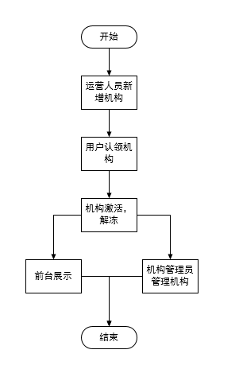 图4.5 机构管理流程图

### 4.3.2 机构相册上传流程

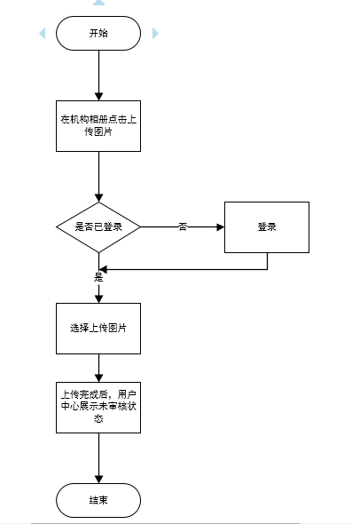如图4.6所示，当进入机构相册页面时，可以选择上传该机构图片。首先判断是否已经登录，如果已登录，则进入上传流程，否则，跳转登录页面。进入上传图片流程，首先跳转图片信息填写部分，填写图片的标题与描述。点击保存，上传完成，等待机构用户审核图片通过后，图片展示在机构相册中。

图4.6机构相册上传流程图

### 4.3.3 机构相册审核流程

如图4.7所示，用户将图片上传到机构相册时，提交到易学习口碑子平台后台审核信息，判断当前机构是否处于激活状态，如果是，机构用户可以审核当前上传的图片。如果不是，则由易学习运营人员进行审核。如果审核通过，则可以正常展示在口碑平台的前台，否则不予展示，用户接收驳回信息。

在机构用户与个人用户对机构相册的操作中，如果机构用户驳回个人用户上传到机构相册的图片，则机构用户的机构相册中不再展示该图片，机构用户查看的相册仅展示审核通过或未审核的图片。但在个人用户相册中，将会展示所有该用户上传过的图片，已被驳回的图片会标记已驳回。修改过后，重新提交审核。

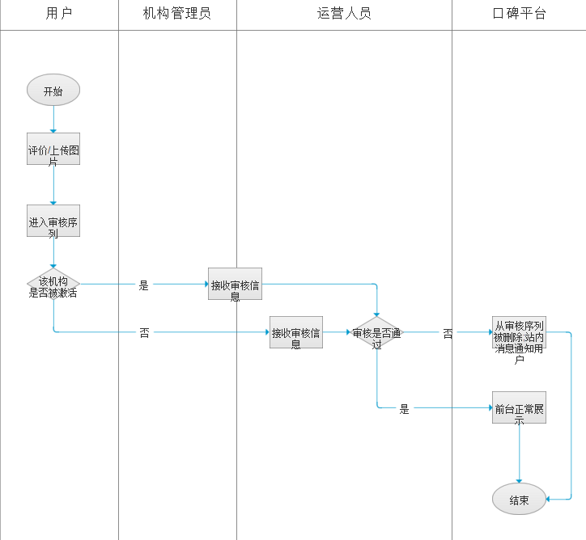

图4.7 机构相册审核流程

# 5详细设计与系统实现

本章详细介绍了《易学习——口碑子平台》的系统实现的相关内容。首先介绍机构管理，机构相册与审核模块的系统流程，然后通过系统界面介绍口碑平台的具体实现的细节。在《易学习—口碑子平台》Ⅱ项目的实现过程中，因为后台直接对数据库负责，因此我们先完成后台管理模块内容，然后实现抠鼻额平台的前台展示模块。

## 5.1后台管理模块

《易学习——口碑子平台》的后台管理模块主要有后台机构管理列表页面，后台新增机构和后台相册管理三部分。本节通过界面结合少量代码的方式，介绍口碑平台后台管理模块的实现。

### 5.1.1 后台机构管理列表

1、简要说明：后台管理员对于易学习-口碑平台的机构相关信息管理。

2、行为者：运营人员/系统管理员。

3、重要流程：

（1）新增机构，点击新增按钮，进入机构新增页面，键入相关信息点击保存，校验表单数据无误后则保存修改内容并提示新增成功。

（2）修改机构信息，在列表中点击修改按钮，进入机构信息修改页面，修改相关信息点击保存，校验表单数据无误后则保存修改内容并提示修改成功。

（3）删除评价，在列表中点击评价进入对应机构评价列表，点击对应评价删除，在弹窗中选择确定，则该评价被成功删除。

（4）冻结机构，未被冻结的机构才可被冻结，在列表中点击冻结按钮，在确认弹窗中选择确定，则该机构被成功冻结，被冻结的机构信息将不会在前台展示。

（5）解冻机构，被冻结的机构才可被冻结，在列表中点击解冻按钮，在确认弹窗中选择确定，则该机构被成功解冻。

4、页面元素说明：

（1）搜索条件，包括机构名称关键词、机构创建日期、账号状态、机构类型、所在地（地级市）。

（2）操作按钮，点击进入对应机构的查看/修改/评价管理/相册管理/冻结/解冻/删除弹窗。其中相册管理按钮，点击跳转到图片管理界面。

如图所示：

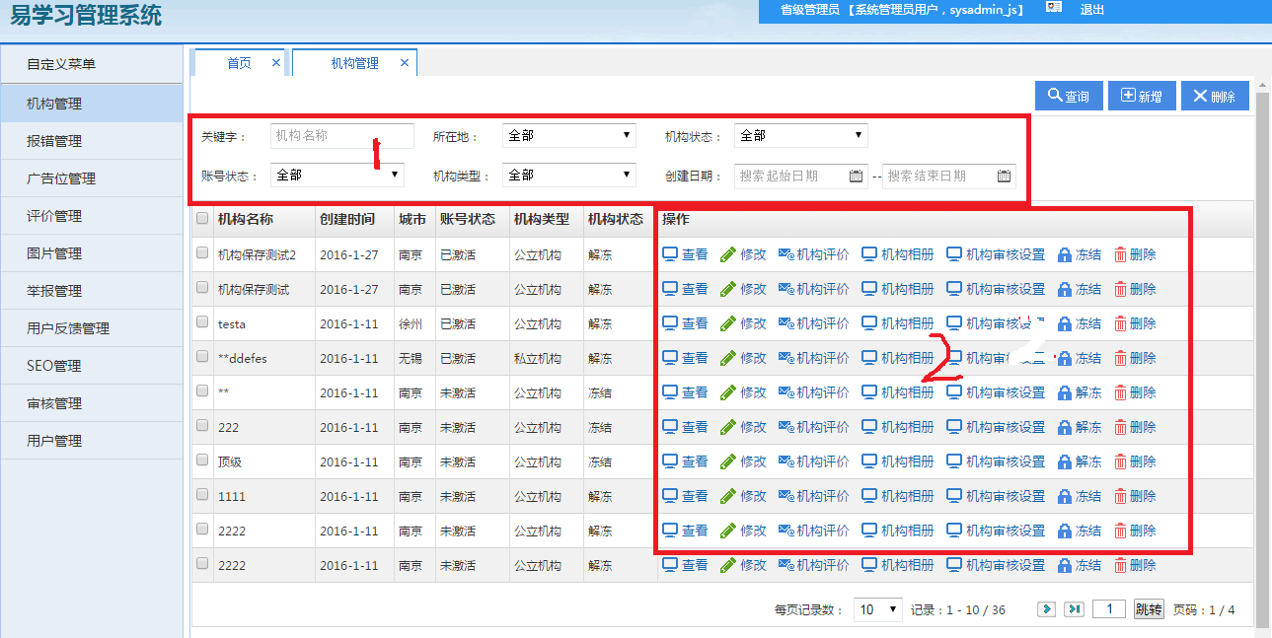图5.1 机构管理列表

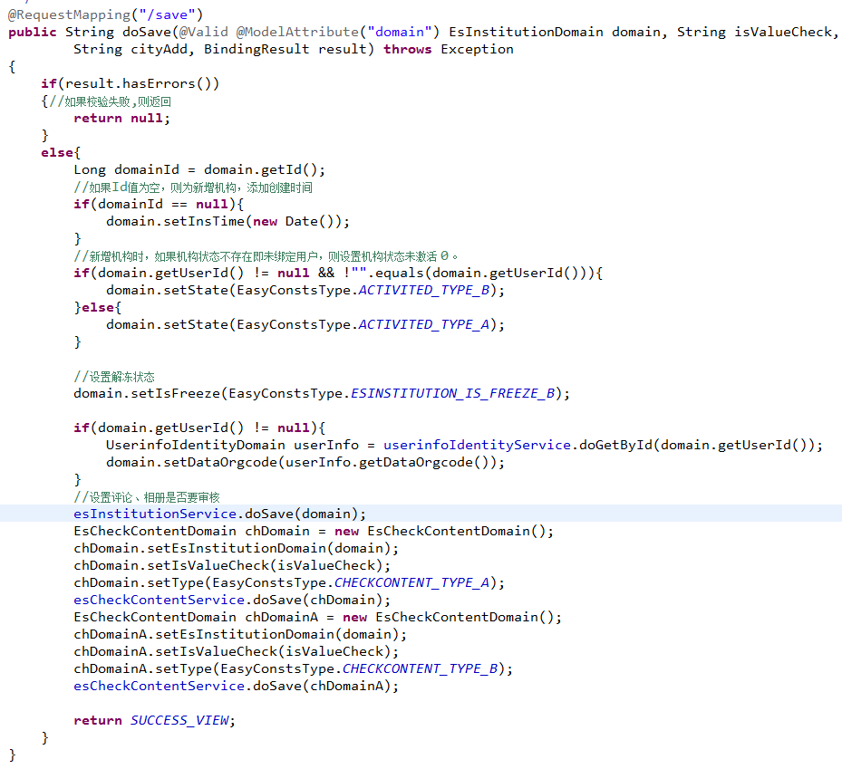5、部分相关代码：

图5.2 机构管理列表相关代码

### 5.1.2 后台新增机构

1、简要说明：后台管理员对于添加口碑平台中的机构信息。

2、行为者：运营人员/系统管理员。

3、重要流程：新增机构信息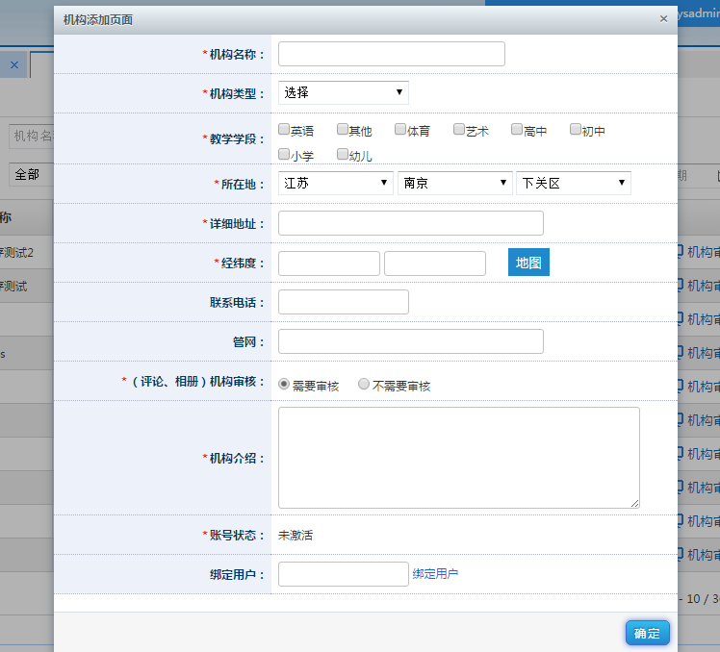，如图5.3所示：

图5.3 新增机构弹窗

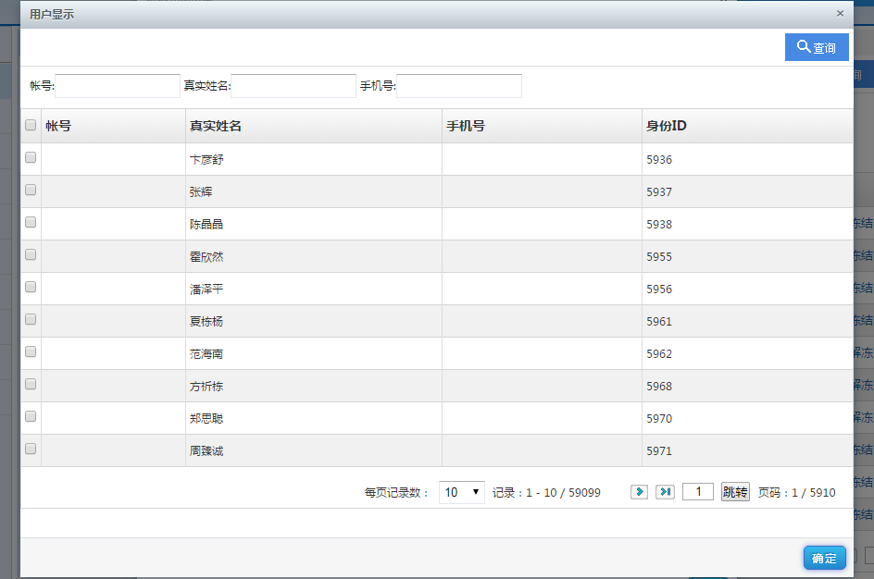需要为机构绑定用户时，弹出易学习平台的用户选择框，在用户选择框中选择用户后，点击确定。如图5.4所示：

图5.4 新增机构弹窗

如果在口碑平台机构修改页面，未激活状态的机构为显示绑定用户按钮，已激活状态下显示对应用户用户名及修改按钮，点击修改/绑定用户进入用户列表弹窗，可选择一个用户进行绑定。如图5.5所示：

 图5.5 账号状态不同情况下的绑定用户形式

点击页面的保存按钮时，校验表单数据无误后将该机构信息保存入易学习的口碑平台的机构信息中，如果已键入表单并提示保存成功。

4、页面元素说明

（1）机构名称：单行文本类型，必填项，长度不得超过20个汉字。

（2）机构类型：单选项，必填项，口碑平台中的机构类型包括私立学校、公立学校、培训机构三种。

（3）教学选段：多选项，必填项，根据机构类型的不同，私立学校/公立学校选择范围包括：幼儿、小学、初中、高中。培训机构选择范围包括：幼儿、小学、初中、高中、艺术、体育、英语、其它。

（4）详细地址：不可编辑的文本框，通过弹出地图确定。经纬度也由地图确定。

（5）联系电话：纯文字当行文本框，限制手机号码格式。

（6）官网：文本框，限制url格式，以http//:或者https:// 开头。

（7）（评论、相册）机构审核：单选项，必填项，选项包括：需要审核、不需要审核。

（8）机构介绍：文本域格式，必填项，不得超过1000个汉字。

（9）账号状态：标签。以当前机构状态直接展示在页面上，新增机构展示为未激活。

（10）绑定用户：不可编辑的文本框，通过易学习平台用户选择框绑定。

### 5.2.3 后台相册管理

1、简要说明：后台管理员对于添加机构对应相册内容的管理。

2、行为者：易学习平台运营人员/系统管理员。

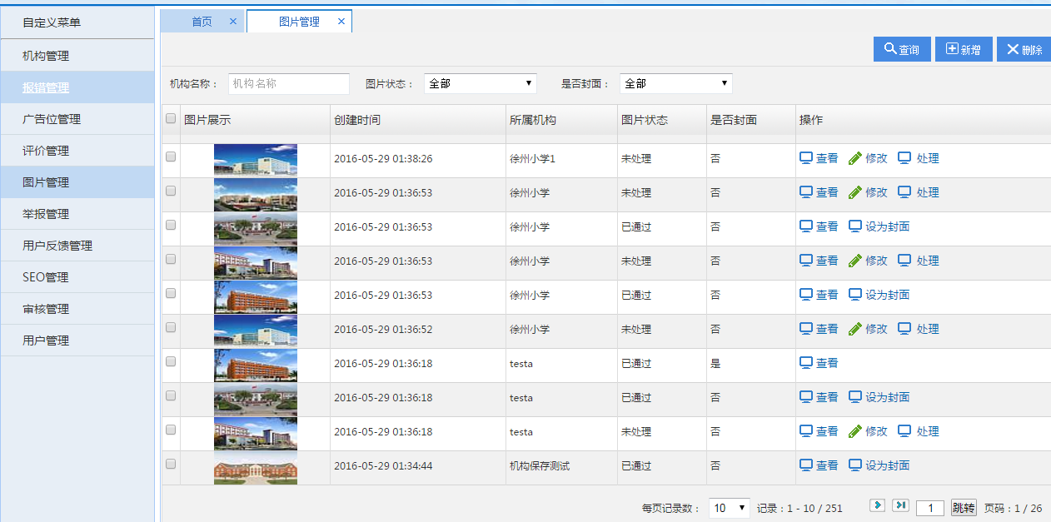3、重要流程：（1）进入易学习口碑平台的图片管理列表页面，通过查询机构名称，可以过滤到某一机构的相册列表。如下图所示：

图5.6 机构相册列表页面

（2）点击新增图片：新增图片首先要点击选择机构按钮，弹出易学习口碑平台的机构选择框，选择一个机构，点击确定，机构名称将在图片添加页面自动填充。

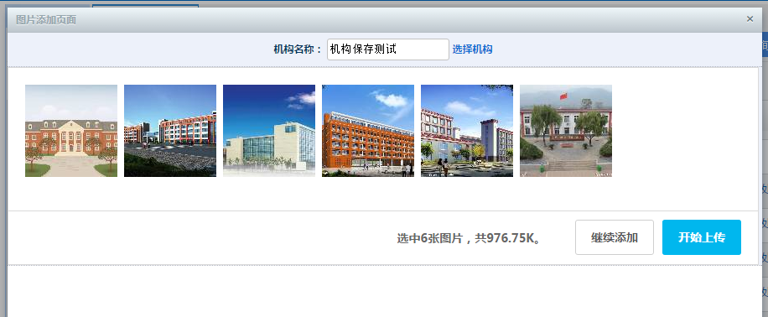 图5.7后台相册管理新增图片

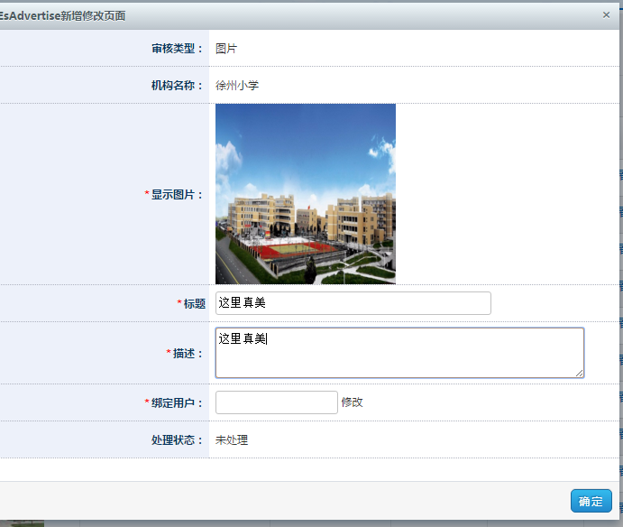 （3）进行修改图片时：图片标题、图片描述和绑定用户。图片标题与图片描述属于必填项，有字数限制。如图所示：

图5.8后台相册管理修改图片

4、相关技术：WebUploader文件上传插件。WebUploader是一款开源的文件上传插件，其中上传图片的功能尤为出色，上传图片过程中，还可以完成缩略图预览，多图片的同时上传等。极大的简化易学习平台的相册管理部分的实现难度。

WebUploader共有6大特性：

（1）分片、并发。分片与并发结合，将一个大文件分割成多块，并发上传，极大地提高大文件的上传速度。

（2）预览、压缩。支持常用图片格式如JPG，JPEG，GIF，BMP，PNG的预览与压缩，节省网络数据传输。

（3）多途径添加文件。支持文件多选，类型过滤，拖拽(文件&文件夹)，图片粘贴功能。

（4）HTML5 & FLASH。兼容主流浏览器，接口一致，实现了两套运行时支持，用户无需关心内部用了什么内核。

（5）MD5秒传。当文件体积大、量比较多时，支持上传前做文件md5值验证，一致则可直接跳过。

（6）易扩展、可拆分。采用可拆分机制, 将各个功能独立成了小组件，可自由搭配。

5、代码实现

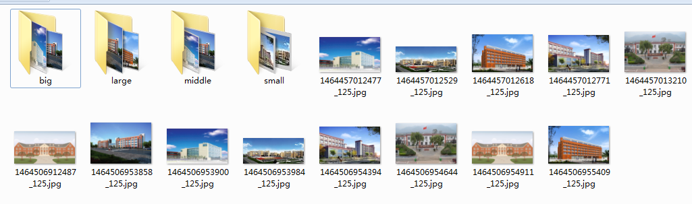 下面代码主要实现了接收图片上传的方法。在图片通过webuploader插件上传过程中，服务器接收代码server: BASE_URL+'/easy/userinfo/uploaderImg',表示后台接收图片的方法。在代码实现过程中，根据图片在不同情况下展示情况，将原图片剪裁保存成四种不同大小的图片。四种尺寸分别为：small 70×70，middle 180×180，big 290×290，large 590×590（单位px）。比如在相册列表展示缩略图时使用middle尺寸，在展示图片详情时使用large尺寸，使得图片在不同场景下展示过程中不会失真。四种尺寸图片分别保存在small，middle，big，large四种不同文件夹中，存储方式如图：

图5.9服务器图片文件存储

在存储过程中，为了避免文件名重复现象，图片名格式为：时间戳+下划线+机构ID，例如：1464457012477_125.jpg。使用系统生成当前时间戳，精确到毫秒，调用java中系统方法System.currentTimeMillis()，这样就可以保证每张图片存储名称不一样。源文件保存在当前目录中，同时创建四个文件夹，分别为small，middle，big，large，用来存储四种不同尺寸图片。这样当前台展示图片时，图片名不变，只需要在url连接中加上samll，big做为路径就可以访问到不同尺寸图片。

详细代码如下图所示：

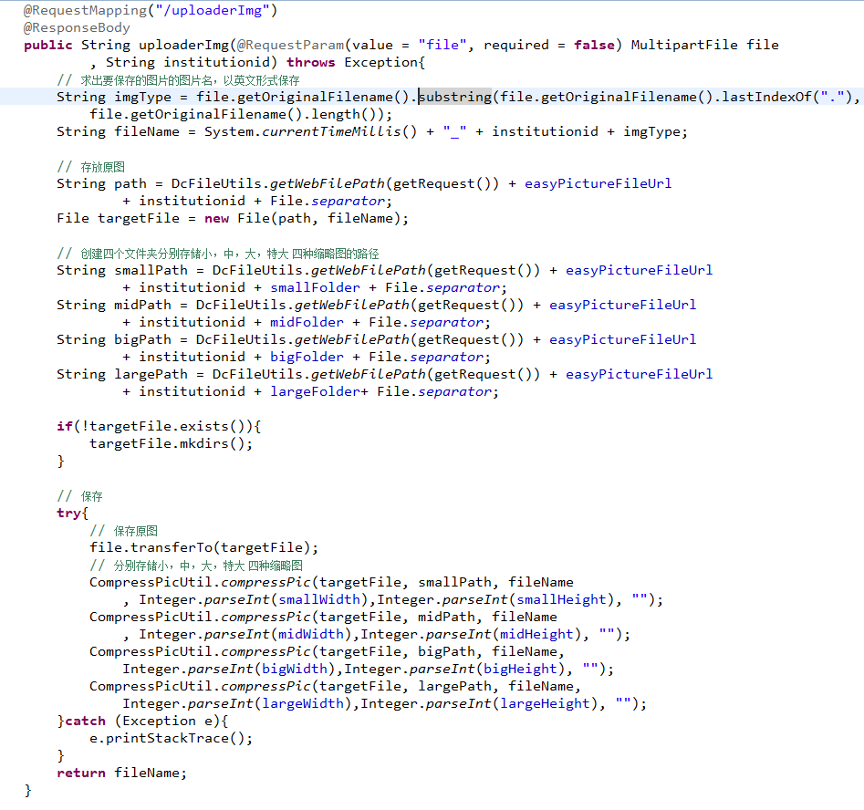 图5.10 机构管理列表相关代码

## 5.2 前台展示模块

《易学习——口碑子平台》的前台展示模块主要有前台首页，机构列表页面，机构详情页面，机构相册列表，图片详情，上传图片，个人中心我的照片，机构用户机构相册，机构信息维护等页面。本节通过界面结合少量代码的方式，介绍口碑平台前台展示模块的实现。

### 5.2.1 前台首页

1、简要说明：网站首页及相应功能模块。

2、行为者：游客、个人用户、机构用户。

3、页面说明：

（1）登录，点击登录，进入登录页面，填写相关信息并点击登录按钮，系统校验成功后以登录状态进入登录前页面（易学习平台通用页面）。

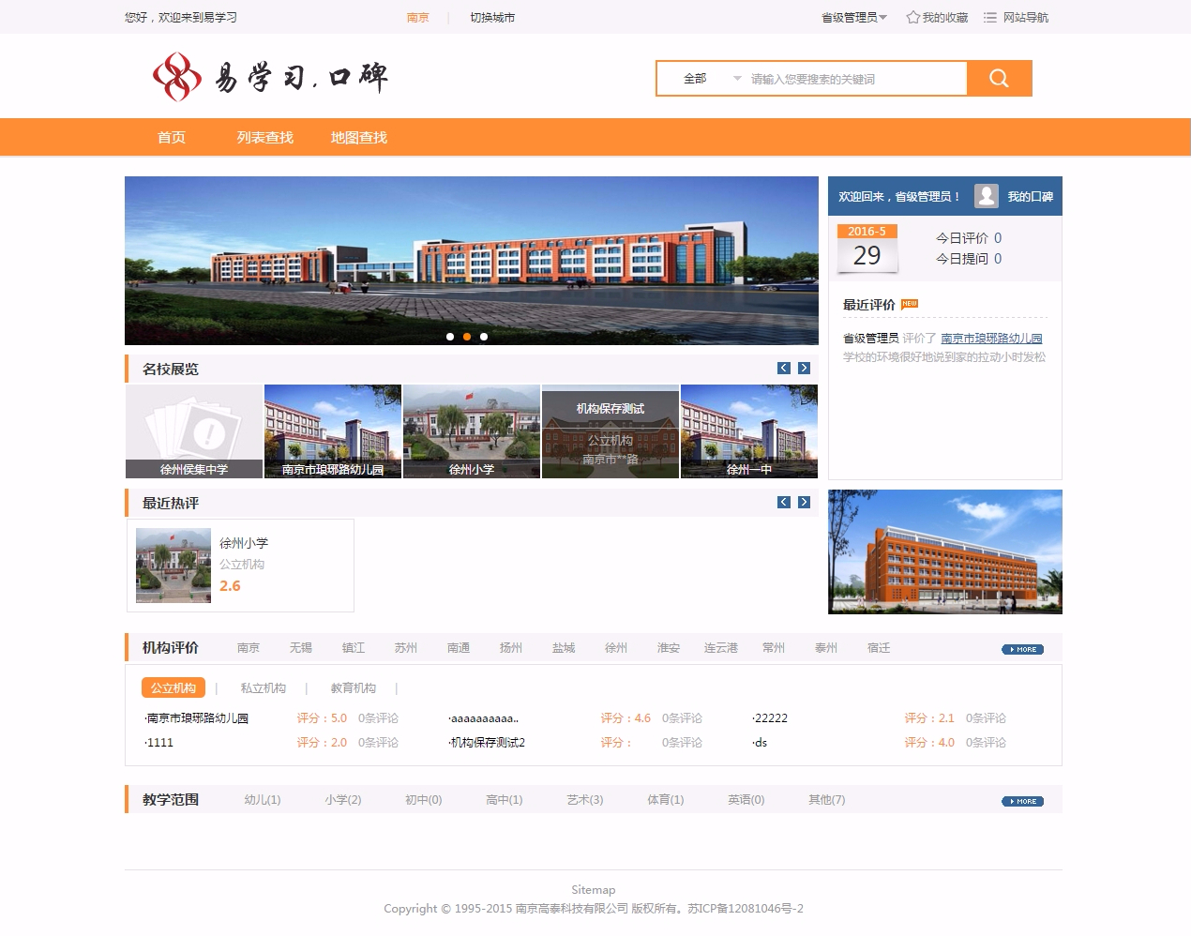（2）注册，点击注册，进入注册页面，填写相关信息并点击注册按钮，系统校验成功后以登录状态进入注册前页面（易学习平台通用页面）。

进入易学习口碑子平台首页，如图所示：

图5.11前台展示首页

（3）顶部操作栏：针对不同访问权限变动展示不同样式。

1）游客状态：展示登录、注册按钮。已登录用户：展示用户名及对应下拉框（我的口碑、账号设置、退出登录）。

2）点击切换城市，左侧展示当前城市（当前城市默认为南京，存在缓存时读取缓存城市），右侧为切换城市按钮，单击城市展开切换城市列表如下图，点击对应城市名称则收起城市列表，左侧当前城市名变为被点击城市名，平台默认数据随之改变。

3）.用户名称，鼠标悬浮展示对应下拉菜单，点击“我的口碑”进入“我的口碑-个人版首页”；点击“机构后台”进入“用户中心-机构版首页”（若为个人用户则隐去该按钮）；点击“用户中心”进入“易学习”个人中心；点击退出登录，则退出易学习平台。

4）我的收藏，校验是否已登录，游客则进入登录页，已登录用户进入“我的口碑-个人版”→“我的收藏”。

5）网站导航，鼠标悬浮显示易学习的其它子平台入口，点击进入对应平台。主要包括教研活动、口碑、育儿经验、趣事和百科问答子平台。

如图所示：



图5.12前台展示首页顶部操作栏

（4）Logo&搜索栏&导航。

1）logo，整块区域可点击，点击后进入易学习-口碑平台首页。

2）搜索，点击搜索，进入列表查找页，并以搜索字符为关键词/字作为筛选展示结果。支持学校/培训机构分类搜索。

3）导航，点击首页进入口碑平台首页，点击列表查找进入默认列表页，点击地图查找以当前城市中心进入地图列表页。

如下图所示：

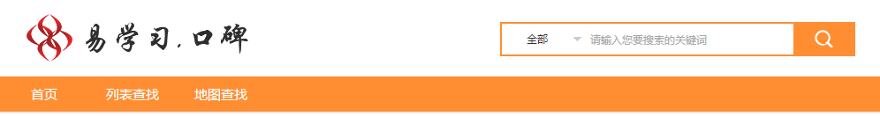

图5.13 Logo&搜索栏&导航展示图

（5）焦点图&登录/注册&名校展览&数据展示&最近评价。

1）焦点图，运营后台管理，支持1~5张图片展示，可点击图片进入对应图片链接。名校展览，运营后台管理，展示4个教育机构，可点击对应名称进入该教育机构详情页。

3）数据展示，展示当前年月日，今日评价&提问总数。

4）最近评价，滚动展示最近的10条评价，点击对应教育机构名称进入对应详情页，点击评论文字进入该教育机构详情且该评论所在的分页。

如下图所示：

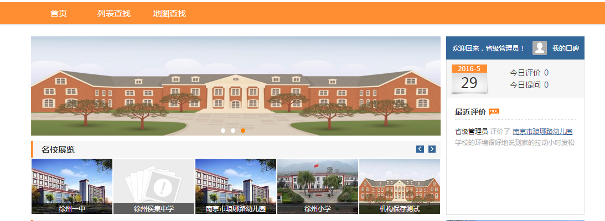

图5.14焦点图&登录/注册&名校展览&数据展示&最近评价展示图

（6）最近热评&活动位&城市列表&机构分类展示&教学范围分类。

1）最近热评，展示最近7个自然日内评论次数最多的9个教育机构，支持翻页。

2）活动位，运营后台管理，展示单张，可点击图片进入对应图片链接。

3）城市列表，展示城市名称，点击对应城市名切换当前城市并进入地图查找列表页；点击更多以当前城市进入地图查找列表页。。

4）机构分类展示，可点击标签切换对应列表。展示该分类下评论总数最多的6个教育机构。

5）教学范围，展示机构教学范围分类，点击对应分类进入以该分类进入对应列表查找页；点击更多进入默认列表查找页。

6）Sitemap入口，为超链接文本，保留该入口，待平台完成后提供对应文件。

如下图所示：

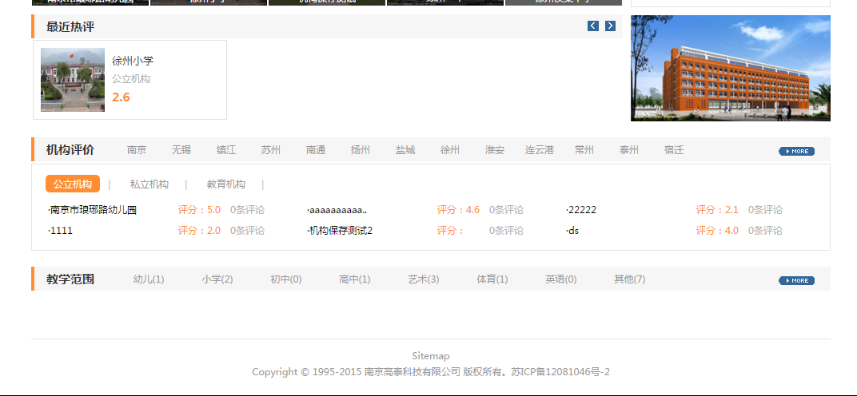

图5.15最近热评&活动位&城市列表&机构分类展示&教学范围分类展示图

**5.2.2 前台机构列表查找**

1、简要说明：以列表形式查看教育机构信息。

2、行为者：游客、个人用户、机构用户。

3、页面说明：

用户可以通过搜索框查找自己需要查找的机构。可以搜索框与筛选联合查询。筛选条件，筛选方式有三种，分别为所在地点，机构类型，教学学段。依据所在区/县、机构类型、教学范围，点击后当前页面随筛选条件变化展示对应结果列表。

结果数量统计&关键词&排序，展示当前筛选条件后的结果总数；展示关键词，可点击X删除该关键词；提供智能排序（即为默认排序），评分从高到底，访问总数从高到底 3种排序。

教育机构展示，展示教育机构缩略图（相册封面图片），可点击进入该教育机构详情页；教育机构名称，可点击进入该教育机构详情页；机构类型；机构地址（显示区及详细地址，文字过长时请依据具体页面样式控制长度）；访问次数；评价总分；评价人总数。

同类推荐，运营管理后台控制，展示教育机构缩略图（相册封面图片），可点击进入该教育机构详情页；教育机构名称，可点击进入该教育机构详情页；机构地址（显示区及详细地址，文字过长时请依据具体页面样式控制长度）；评价总分等信息。

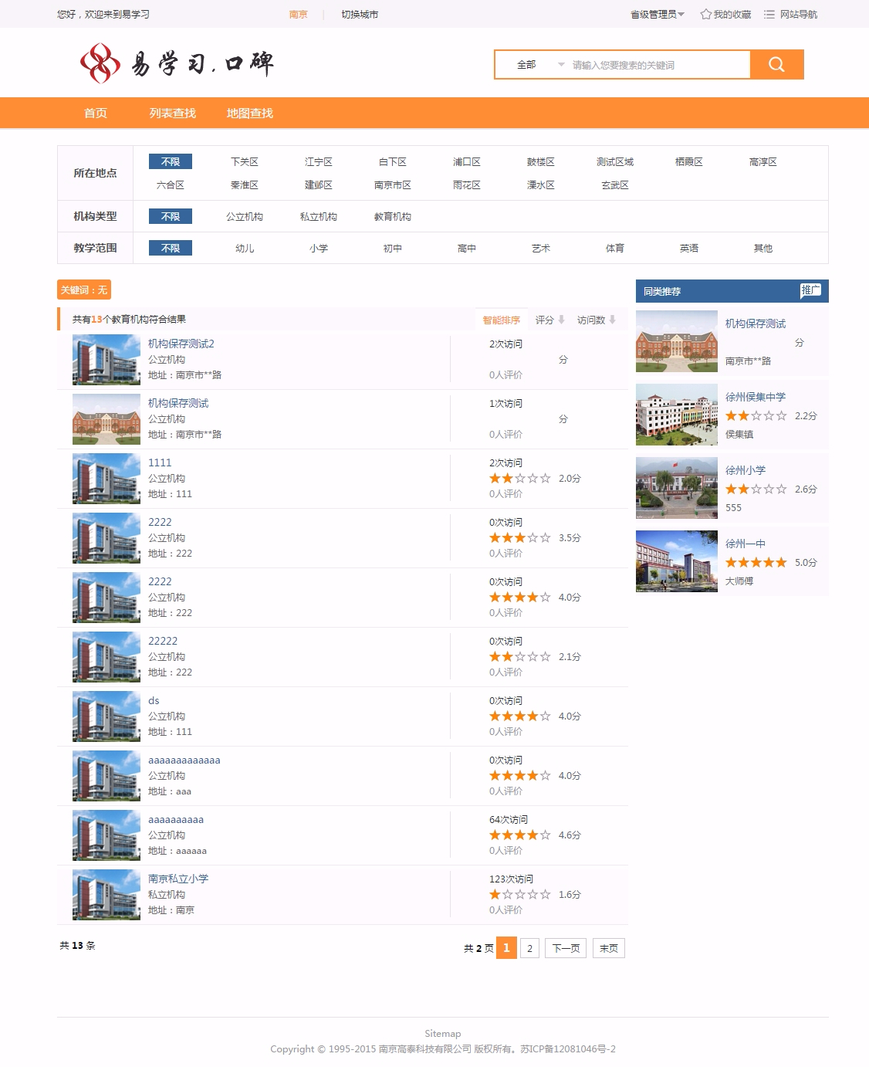

图5.16前台列表查找页面

**5.2.3 前台机构详情**

1、简要说明：展示对应机构具体详情内容。

2、行为者：游客、个人用户、机构用户。

3、页面说明：

（1）收藏，点击收藏，校验是否登录，未登录进入登录页面，登录成功后，弹出收藏成功弹窗，原收藏按钮变为“已收藏”且不可被再次点击。

（2）报错，点击报错，校验是否登录，未登录进入登录页面，登录成功后，进入报错页面，输入内容点击确定，校验内容无误后进入报错成功页。

（3）评价，点击评价，校验是否登录，未登录进入登录页面，登录成功后，进入新的评价页，输入内容点击确定，校验内容无误后进入评价成功页。

（4）提问，点击提问，校验是否登录，未登录进入登录页面，登录成功后，进入新的提问页，输入内容点击确定，校验内容无误后进入提问成功页。

（5）相册，点击封面下相册进入相应页面。

4、UI示意图：

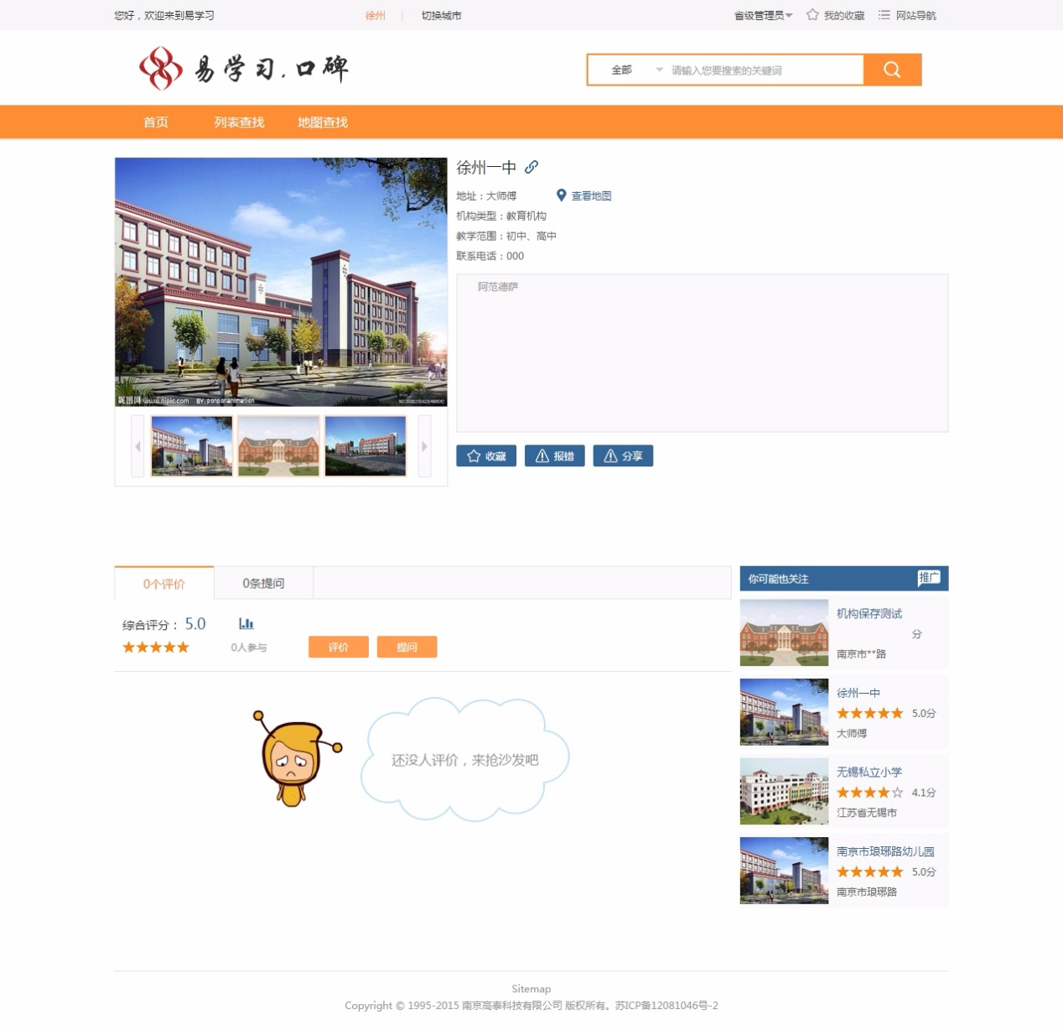

图5.17 前台机构详情页面

说明：

1）机构相册，默认大图为该机构相册封面图片，支持鼠标悬浮至小图时切换大图为对应小图；下方小图首张展示封面图片，后依据创建时间排序展示4张（共5张）图片，支持左右翻页；点击相册图标（右侧为该相册图片总数）可进入该机构相册列表；点击添加照片，进入上传图片页面。

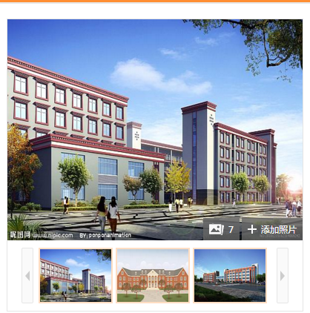

图5.17 前台机构详情页面机构相册展示相册

2）机构信息，依次展示该机构名称；当该机构有官网信息时显示链接图标，点击进入对应官网；机构地址，点击查看地图以该机构地址为中心坐标进入地图查找页面；机构类型；机构教学范围；机构联系电话；机构详情（若机构详情文字过长时则折叠该区域，鼠标悬浮时展示所有）。

.3）功能按钮，包括“收藏”“分享”“报错”。

4）点击收藏，弹出收藏成功弹窗，展示当前收藏教育机构总数；点击“去查看”进入“我的收藏”；点击“继续浏览”关闭当前弹窗；“同类推荐”由管理后台控制，，展示教育机构缩略图（相册封面图片），可点击进入该教育机构详情页；教育机构名称，可点击进入该教育机构详情页；机构地址（显示区及详细地址，文字过长时依据具体页面样式控制长度）；评价总分。

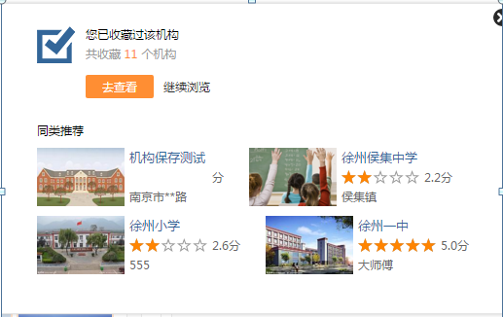

图5.17 前台机构详情页面收藏弹出页面

5）分享使用第三方社会化分享插件，具体可斟酌。在《易学习》平台，分享插件使用百度分享插件。

6）报错，游客进入登录页面；个人用户/非对应机构用户进入报错页面；对应机构用户显示为“修改”，点击进入机构后台信息管理页。

7）“你可能也关注”由管理后台控制，展示教育机构缩略图（相册封面图片），可点击进入该教育机构详情页；教育机构名称，可点击进入该教育机构详情页；机构地址（显示区及详细地址，文字过长时请依据具体页面样式控制长度）；评价总分。

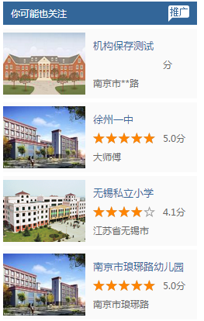

图5.18 前台机构详情页面你可能也关注广告位页面

**5.2.4 前台机构相册列表**

1、简要说明：机构相册信息，个人用户支持上传、机构管理员支持删除、编辑。

2、行为者：游客、个人用户、机构用户。

3、页面说明：

（1）易学习口碑平台机构相册列表的展示默认排序为依据创建时间顺序倒序排序。照片缩略图，点击可进入对应照片详情页。照片标题，可点击进入对应照片详情页（若无标题，显示未命名）；照片上传者，可点击进入该用户个人主页。

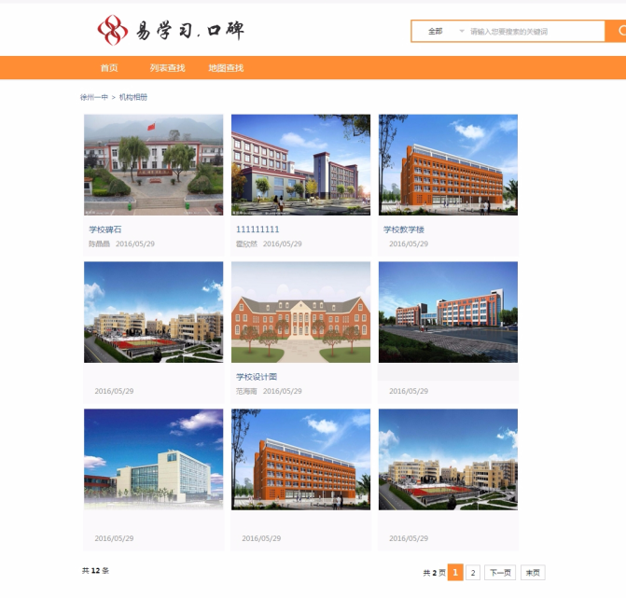

图5.19 前台机构相册列表页面

（2）举报，当鼠标悬浮于色块位置时显示该按钮，可点击弹出举报弹窗，选择一项举报原因并点击“提交”则举报成功并关闭该弹窗。其中举报功能的选项包括：无关图片，重复上传，盗用图片，不良内容和其他内容。当用户选择其他内容时，弹出文本框，允许用户自定义举报内容。已被举报图片将交给易学习口碑子平台机构管理员与运营人员审核，如果举报核实，则图片删除，不再展示在机构相册中。

举报弹窗如图所示：

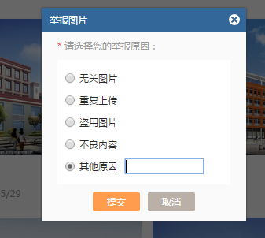

图5.20 前台机构相册列表页面

**5.2.5 前台图片详情**

1、简要说明：展示机构照片的详情信息。

2、行为者：游客、个人用户、机构用户。

3、页面说明：

（1）最上方导航栏为面包屑格式：机构名称（超链接文字）>机构相册（超链接文字）> 照片详情（无链接）。

（2）展示照片详情，若无则隐去；上传者用户名，点击可进入对应个人主页；照片展示，支持切换到上一页/下一页。

（3）右侧为该机构相册缩略图列表，支持快速切换及翻页。点击其中一张图片，可切换当前图片详情展示内容。

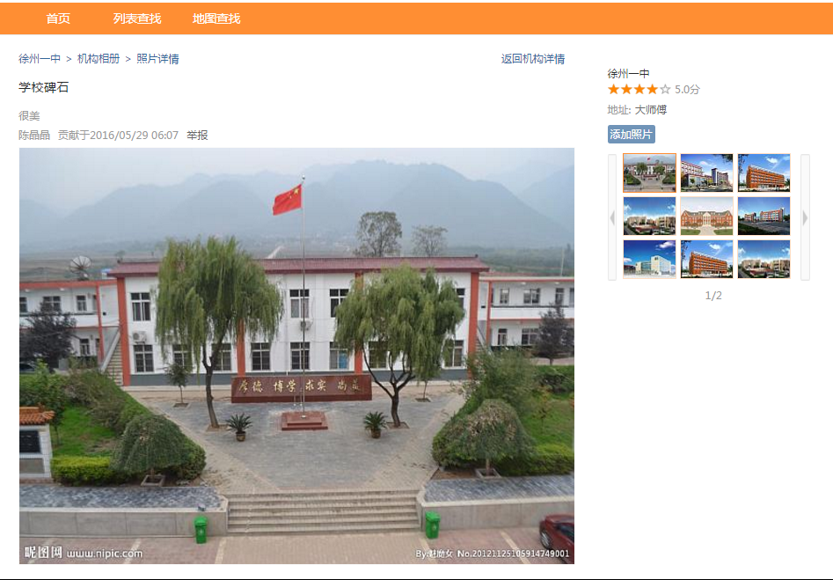

图5.20 前台图片详情页面

**5.2.6 前台上传图片**

1、简要说明：为机构相册上传图片页面。

2、行为者：个人用户、机构用户。

3、页面说明：

易学习口碑子平台的前台上传图片方式也是采用WebUploader文件上传插件。图片上传要求与后台一致。单次最多可上传10张，单张大小请勿超过2M。支持格式：JPG，JPEG，BMP，PNG，GIF。选择上传后，展示照片缩略图，输入标题与照片描述。保存成功，返回图片上传成功页面。

如下图所示：

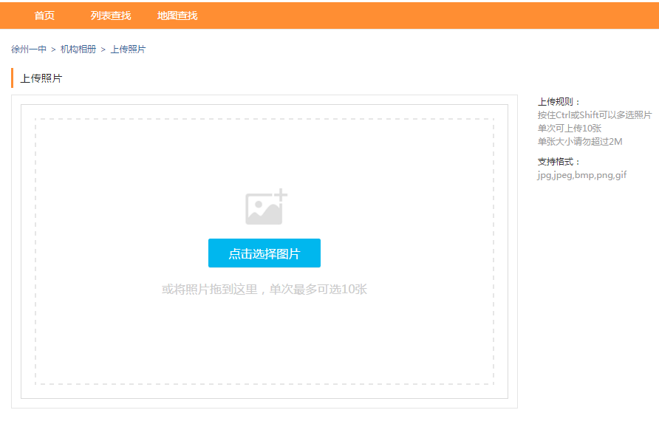

图5.21 前台上传图片页面

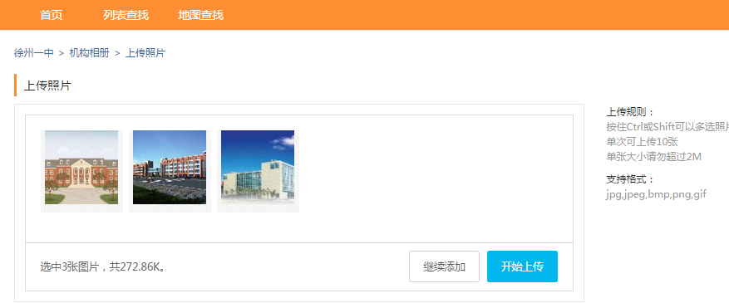

图5.22 前台上传选择图片页面

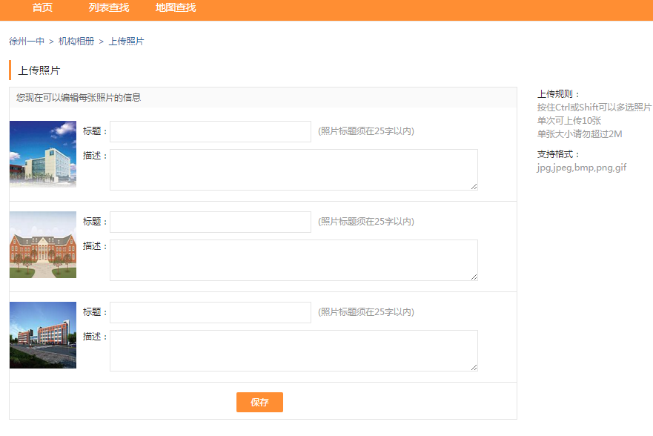

图5.23 前台上传图片保存图片信息页面

**5.2.7 前台机构用户中心我的照片**

1、简要说明：展示该机构相关照片信息。

2、行为者：机构用户。

3、重要流程：

（1）照片状态，包括待审核和审核通过。可以选择切换标签来查看当前已审核与未审核的图片。

（2）上传照片，进入该机构上传图片页面。

（3）单击展开功能按钮菜单，包括编辑/删除/审核/设为封面。其中根据图片不同状态显示不同菜单。当图片是封面时，只显示编辑和删除。当图片审核通过时，显示编辑/设为封面/删除。当图片为未审核状态时，显示编辑/审核/删除。

点击设为封面，则该照片被设为机构相册封面，只有审核通过的照片才可以被设为封面，当封面照片被删除时，该相册首张照片将被设置为该机构封面照片。

点击删除，弹窗提示是否删除当前照片。提示信息：“是否确认删除照片记录？封面照片被删除时，该相册首张照片将被设置为该机构封面照片”。

点击编辑，打开详情及编辑弹窗。可以对图片标题和描述进行修改。详情下面翻页列表支持翻页和点击切换图片。

点击审核，可选择审核通过/放弃图片。审核图片同时，可以对图片标题和描述进行修改。审核通过的图片可以展示在访客查看的机构相册中。

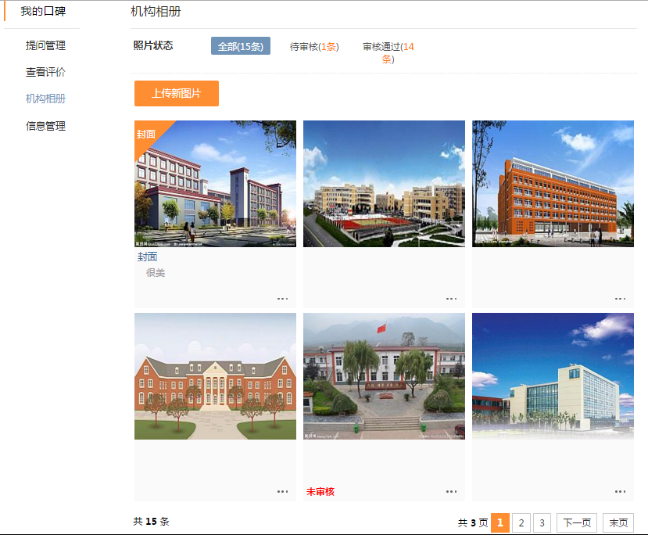

图5.24 前台机构用户机构相册列表

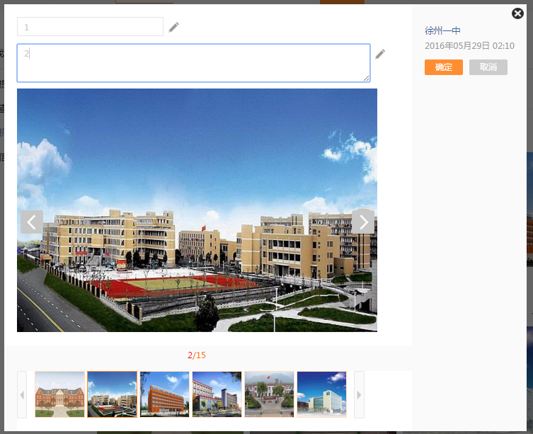

图5.25 前台机构用户机构相册列表编辑弹窗

**5.2.8 前台机构用户中心修改机构信息**

1、简要说明：修改该机构相关信息。

2、行为者：机构用户。

3、页面说明：已登录的易学习平台机构用户、进入机构用户中心后，可以对绑定机构信息进行维护管理。

4、页面元素说明

（1）机构名称：单行文本类型，必填项，长度不得超过20个汉字。

（2）机构类型：单选项，必填项，口碑平台中的机构类型包括私立学校、公立学校、培训机构三种。

（3）教学选段：多选项，必填项，根据机构类型的不同，私立学校/公立学校选择范围包括：幼儿、小学、初中、高中。培训机构选择范围包括：幼儿、小学、初中、高中、艺术、体育、英语、其它。

（4）详细地址：不可编辑的文本框，通过弹出地图确定。经纬度也由地图确定。

（5）联系电话：纯文字当行文本框，限制手机号码格式。

（6）官网：文本框，限制url格式，以http//:或者https:// 开头。

（7）介绍：文本域格式，必填项，不得超过1000个汉字。

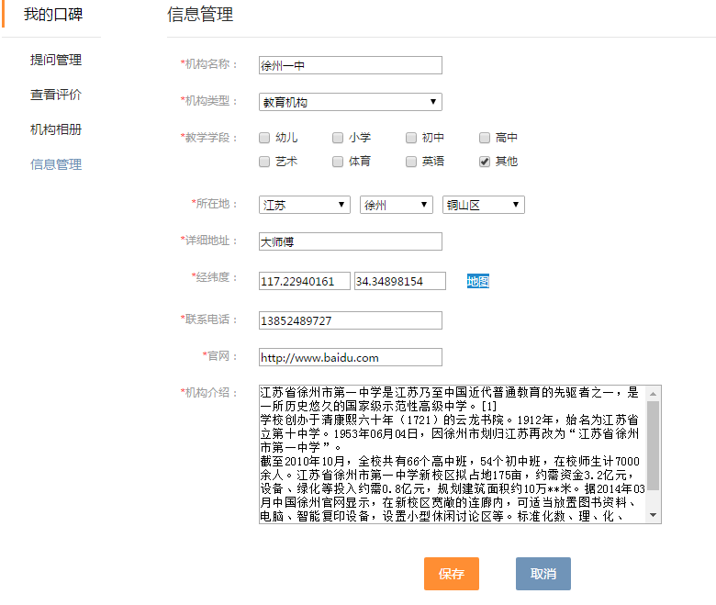

图5.26 前台机构用户机构信息管理

## 5.3系统测试

系统测试是系统开发一个重要环节。在《易学习——口碑子平台》项目开发过程中，我们开发小组在完成任务后，首先需要完成自测，找出bug并进行修改。本章将从测试环境，要求和结果三方面介绍口碑平台的系统测试。

### 5.3.1 测试环境

1、服务端：项目发布时，系统部署在Linux系统，服务端测试时主要保证网站运行过程中不会出现内存泄漏问题。

2、客户端：因为是B/S系统，在开发过程使用的是Chrome浏览器，因此，在系统测试时主要注意IE下的兼容性。

### 5.3.2 测试要求

1、页面链接检查：《易学习——口碑子平台》项目中，前台页面复杂，链接很多，几乎每张图片都有跳转链接。因此，验证每一个链接对应的页面是否正确，页面初始化是否正确非常重要。

2、相关性检查：在易学习口碑子平台项目开发过程中，机构表与图片表等很多表都有关系，当删除修改一个机构时，必须检查是否会对其他表产生正确影响。

3、检查按钮的功能是否正确。

4、中文字符处理：《易学习——口碑子平台》项目开发环境使用的是UTF-8编码，必须保证页面输入的中文字符出入数据库时不会出现乱码。

5、检查输出信息的完整性：在进行机构或图片的信息填写编辑时，保证更新的信息存入数据库。

6、搜索检查：在机构列表等页面，选择搜索信息后，查看获得的信息是否正确，当多条件联合查询时，结果是否正确。

9、上传下载图片检查：验证易学习——口碑子平台图片上传限制是否正确，提供的图片下载链接下载到的图片是否正确。

10、输入文本框类型控件的测试：空值测试，输入空字符串或者NULL等特殊字符是否会在数据库中造成数据混乱。

11、分页显示的测试：《易学习——口碑子平台》项目有很多需要分页的界面，如机构列表，相册列表等。首先检查分页的显示是否正确，翻页功能是否正常。

12、权限的问题：检查具有不同权限的用户登录时，是否具有跟其权限相符合的操作。

13、系统自动生成项的测试：应该自动生成数据的地方是否自动生成了数据；自动生成数据的该条信息是否可以正常使用。

### 5.3.3 测试结果

1、后台机构列表：易学习平台的运营人员进入列表，选择查询条件，组合查询，确定获取的机构List是否符合查询结果。机构列表页面如修改，审核等功能弹窗对应正确。机构相册列表页面链接跳转正确。

2、后台新增机构：当管理员新增机构时，首先检查必填项和填写的格式是否填写正确，有错误，在错误项的后面给出红色的错误提示，如果正确，新增成功。口碑平台的机构新增成功后，到机构列表查看机构存在，查看机构详情，数据对应正确。

3、后台相册管理：列表条件筛选查询结果正确。图片处理，通过的图片可以展示在机构相册中，驳回的无法在前台显示。

4、前台首页：广告位图片展示正确。机构链接可以直接跳转对应机构详情。

5、前台机构列表查询：进行所在地点，机构类型，教学学段和搜索框联合查询，查询结果在机构列表中展示正确。列表中的机构点击机构封面，跳转到对应的机构详情。

6、前台机构详情：机构封面展示正常，点击机构相册按钮进入机构相册。机构信息展示正确，功能按钮（收藏、报错、分享）对应功能正确。

7、前台机构相册列表：列表展示正确，只有通过审核的图片展示在机构相册里，未审核与已驳回图片不展示。点击翻页正常，页面顺序正确。进入图片详情，跳转链接正确。图片举报按钮当鼠标放在图片上时自动显示，举报功能正常。

8、前台图片详情：图片标题，详细信息展示正常，详细信息字数过多时自动隐藏。页面链接正确，点击机构名称跳转机构详情。上一张图片/下一张图片翻页功能正常，点击缩略图列表图片，左侧图片随之变动。

9、上传图片：根据易学习口碑子平台图片格式，大小限制要求，选择文件错误时会有自动提示格式错误或者图片大小超出。上传后跳转图片信息编辑界面，标题与详细信息字数限制正确。上传完成后跳转上传成功界面。

10、前台个人中心我的照片：我的照片列表展示正确，图片标题，详细信息展示正常。其中未审核，已驳回图片显示相应的提示。功能按钮编辑/删除，相应功能正常。点击编辑，弹出图片修改框，对图片标题，详细信息修改可以保存成功。

11、前台机构用户中心我的照片：照片列表展示正确，图片标题，详细信息展示正常。其中未审核，已驳回图片显示相应的提示。功能按钮根据图片状态显示是否正确。当图片是封面时，只显示编辑和删除。当图片审核通过时，显示编辑/设为封面/删除。当图片为未审核状态时，显示编辑/审核/删除。点击图片编辑，弹出图片信息修改框，可以进行对图片标题，详细信息修改可以保存成功。点击设为封面，机构封面更改正确。点击删除图片，删除的图片不会在机构相册中展示。

12、前台机构用户中心机构信息：信息展示正确，测试修改信息之后，刷新页面，机构信息随之改变。

13、前台机构用户中心修改机构信息：首先检查必填项和填写的格式是否填写正确，有错误，在错误项的后面给出红色的错误提示，如果是，保存数据，修改成功。

# 6总结与展望

## 6.1本文总结

本项目为《易学习——口碑子平台》中的子项目，包括机构模块、机构认领模块、相册模块的前后台系统的功能。该口碑子平台的机构模块，对于学校，教育机构的推广有重大意义，方便用户查询自己所需要的机构，根据自身情况选择合适的学校或者教育机构。易学习——口碑子平台实现过程中，使用了成熟的开发环境，保证了项目的可扩展性。易学习口碑子平台系统具有以下特点：

（1）易操作性：口碑平台为用户提供了友好的界面。页面清晰简洁，流程简单，方便易学习用户使用。

（2）实际性：易学习——口碑子平台完成了用户对教育机构查找了解的需求，针对性强，具有良好的实际意义。

（3）安全性：口碑子平台对用户和管理员的登录进行必要的身份验证，尤其注重控制管理员权限及用户的相关权限。同时易学习平台运营人员对口碑平台上机构会进行审核，保证平台上机构可靠性与安全性。

## 6.2后续工作展望

在《易学习——口碑子平台》完成后，由于个人水平有限，口碑子平台还存在着很多缺陷。随着自己技术水平的提高，将对系统中bug进行完善和修复。

在系统的承载方面，虽然对在易学习项目的部署过程中，进行了集群的部署和高并发的测试。但由于对Apache+Tomcat还处于比较陌生的阶段，下一步的工作中打算对于集群的进一步优化。为了系统能够承载大量用户的高并发访问，还期望在后续易学习——口碑子平台的优化工作中引入网页静态化技术，保证大量用户同时访问的系统响应速度。

# 参考文献

[1] [Cheng Xiaojin](http://ieeexplore.ieee.org/search/searchresult.jsp?searchWithin=p_Authors:.QT.Cheng%20Xiaojin.QT.&newsearch=true). Research on file upload based on HTML [J]. Service Systems and Service Management (ICSSSM),2014,3 (12):1-3

[2]Chen Xianglian,Lin Hua. Research on e-Commerce Logistics System Informationization in Chain[J]. Procedia - Social and Behavioral Sciences,2013,2(17):96-97

[3] 萨师煊,王珊. 数据库系统概论(第三版)[M].高等教育出版社,2008.

[4] Zoya Ali. Designing Object Oriented Software Applications within the Context of Software Frameworks[D]. Ohio State University,2011.

[5] Rachit Mohan Garg, YaminiSood, Balaji Kottana, Pallavi Totlani. A Framework Based Approach for the Development of Web Based Applications  Waknaghat[J].Jaypee University of Information Technology,2011,1(1):1-4.

[6] Jin Yuping.Research and application of Ajax technology in Web development[J].Electronics,computer and Applications, 2014,6(8):256-260

[7]王宜贵. 软件工程[M].机械工业出版社,2012.

[8] 张剑飞.Java EE开发技术.哈尔滨工业大学出版社.2013

[9] 向昌成.Java程序设计项目化教程.清华大学大学出版社.2013

[10] Buell.Datastructures using Java. Jones&Bartlett Learning.2013   
[11] Martin NgobyeComputing Static Slice for Java Programs.2012   
[12]Kathy.Head FirstJava,2nd Edition.O’Reilly Media.2005

[13] 孙卫琴.Tomcat与JavaWeb开发技术详解.电子工业出版社.2009

[14]傅鹏，殷旻昊.基于Structs+Spring+Hibernate+Ajax技术的科研管理系统设计[J].软件导刊,2009, 8(1):135-136.

[15]陈正举.基于HIRBERNATE的数据库访问优化[J].计算机应用与软件,2012, 29(7):145-149.

[16]李宁,李战怀.基于黑盒测试的软件测试策略研究与实现[J].计算机应用研究2009,26(3):924-926.

[17]Sanden,Bo. “SYSTEMS PROGRAMMING WITH JSP:EXAMPLE-A VDU CONTROLLER”, Communications of the ACM,Vol28,No10,1985.

[18]Burgess,R. S. “DESIGNING CODASYL DATABASE PROGRAMS USING JSP”,Information and Software Technology,Vol29,No3,1987.

[19]Javey. S. “CONCEPT OF 'CORRESPONDENCE' IN JSP”,Proceedings of the Hawaii International Conference on System Science，Vol2，1987.

[20]Markus Aleksy,Axel Korthaus, Martin Schader. “Use Java and the CORBA realization distribute type system”,Journal of Pingxiang College, No.4,2005. [19]Jon Titus. ECN Technical Editor：”The Eclipse of stand[J]. Journal of Zhongkai  Agrotechnical College”,Vol.19,No.2, 2006.

[21]Markus Aleksy,Axel Korthaus, “Martin Schader.Use Java and the CORBA realization distribute type system”, Journal of Pingxiang College,No.4,2005.

[22]卫建文,蒋咏梅，《计算机网络编程语言——JAVA》，计算机系统应用, 2006。

[23]张宇，王映辉，张翔南.基于Spring的MVC框架设计与实现[J].计算机工程，2010年04期

[24]王珊，陈红．数据库系统原理教程．北京：清华大学出版社，2004

[25]韩路彪. 看透Spring MVC：源代码分析与实践. 北京：机械工业出版社，2015

[26]李刚. 轻量级Java EE企业应用实战：Struts2+Spring4+Hibernate整合开发. 北京：电子工业出版社，2014

[27] （美）威尔德，斯尼德等著，赵利通译. SpringFramework 2入门经典[M]. 北 京：清 华大学出版社，2009

[28] 林寒超,张南平. Hibernate技术的研究[J].计算机技术与发展,2006, 16(11):112-113,116

[29] 田珂，谢世波，方马.J2EE数据持久层的解决方案[J].计算机工程，2003,  29(22): 93-95

[30] 谭怀远. 让Oracle跑得更快:Oracle 10g性能分析与优化思路[M]. 北京：电子工业出版社，2011

[31] Craig Walls, Ryan BreidenBach. Spring In Action[M]. Manning Publications.  2006

[32]张孝祥. 深入Java Web开发内幕——核心基础[M]. 北京：电子工业出版社.  2006

[33] Joshua Bloch. Effective Java[M]. Piscataway, N.J:  IEEE Press, 2009

# 翻 译

## 英文原文

UDC 004.4'23

V.V. Gerasimov, I.V. Ponomarev, О.О. Lishchenko

**ANALYSIS OF MAIN TECHNOLOGIES FOR DEVELOPMENT OF WEB APPLICATIONS ON JAVA PLATFORM**

*Annotation. A comparative analysis of modern technologies for development of web applications on Java platform, which are JavaServer Pages, JavaServer Faces, JavaFX, Apache Struts and Spring Framework, is conducted. Features of these technologies and conclusions about their possible areas of usage are provided.*

*Keywords: JavaServer Pages, JavaServer Faces, Apache Struts, SpringFramework, Java, MVC.*

**Foreword.** The Internet keeps growing, and along with it the demand for new web sites and Internet systems is growing. The amount of web programmers and competition between them is growing. This leads to reduction of prices of their services. Customers’ requirements for these services are also rising.

Since web applications don’t require an instalation and can be easily cistomized, their popularity is rising. They have lesser requirements for client hardware and are easier to control. Many desktop applications alrady use web interface to interact with user. Overall, web applications already achieved the functionality that was available for desktop applications only before.

Nowadays, customers demand more and more functional and complex web applications. To resolve these tasks, technologies with high code reuse index have to be used. Java language and it’s key features like scalability, reliability, versatility are very helpful. It can easily be transported to different operation systems and has syntaxis easily understood by most C/C++ and C# programmers.

**The aim** is to review modern technologies for development of web applications, such as JavaServer Pages, JavaServer Faces, JavaFX, Apache Struts, Spring Framework and conduct a comparative analysis of these technologies with chosen features.

**The main part.** First, the key features of technologies mentioned before were reviewed. The first technology, JavaServer Pages (JSP), is the result of development of Java Servlet technology. It allows web developers and designers to quickly develop and easily maintain dynamic web pages that manage business systems. Since JSP is a part of Java technology, it allows for quick development of platform independent web applications. JSP technology seperates user interface from content generation, because of which developers can change the page content without changing the dynamic content.

JSP secification is a product of cooperative work of business applications and development tools industry leaders led by Sun Microsystems. To provide the support of JSP specification in every web application or server, Sun made JSP specification free for developers.

Developers and designers that have experience in working with HTML can:

* Use JSP technology without any need to learn Java language;
* Expand JSP language;
* Easily develop and maintain pages.

The second technology is JavaServer Faces (JSF). It’s a framework and technology for Java language web applications. It makes the user interface development for Java EE applications easier.

JavaServer Faces technology includes:

* A set of APIs for representation of user interface (UI) components and their state management, event handling and input data validation,navigation, internationalisation support (i18n) and accessibility.
* A special JSP tag library JSF interface realisation on a JSP page. In JSF 2.0 the Facelets technology instead of JSP is used as view handler.

Unlike most MVC frameworks that use requests, the JSF method is based on using components. The user interface components state is saved when a user requests a new page, and then restored if the request is repeated. JSP is usualy used for data presentation, but JSF can also be used with other technologies, for example XUL.

The third technology is JavaFX. It’s a platform for RIA (Rich Internet application) applications development that allows for creation of unified applications with rich graphical user interface for direct launch from operation systems, work in browsers and mobile devices, including the ones that work with media data.

JavaFX technology was first demonstrated on JavaOne conferention in May 2007 by Sun Microsystems corporation. On December 4th 2008 version 1.0 of the platform was released.

JavaFX is a powerful platform aimed for Java interface, capable of processing large scale data-driven business applications. It provides a large set of UI controls,graph and media APIs, with high performance graphics and media hardware acceleration to make the development of interactive applications easier.

The next technology is Apache Struts. It’s a free opensource framework for development of web applications on Java platform. The framework was created by Craig McClanahan and handed over to Apache Foundation in May 2000. First, it was a part of Apache Jakarta Project and known as Jakarta Struts. Since 2005 it’s a high level Apache project.

The framework provides three key features:

* Requests handler provided by application developer;
* Respense handler that hands over the control to another resource that completes the request;
* Tag library that helps developers to create interactive applications using JSP.

Struts was created to distinctly seperate model (business logic), view (HTML pages) and controller responsible for transmitting data from model to view and back. Struts provides a standard controller-servlet named ActionServlet and different view pages creation tools. Web application developer is responsible for writing model code and struts-config.xml configuration file creation that binds model, view and controller together.

The last technology is Spring Framework. This platform is widely used for opensource applications development and designed to make Java EE development easier. The first version was written by Rod Johnson, who released the framework along with his "Expert One-on-One J2EE Design and Development" book publication in October 2002. The structure was first released under the Apache License 2.0 in June 2003. The first major release 1.0 was released in March 2004, with the next major releases in September 2004 and March 2005.

Spring Framework consists of a container, an elements management platform and a set of services for user web interfaces development, transactions support and state storage realisation. Spring also includes Spring Web MVC — an extensible MVC platform for web applications development.

The central part of Spring Framework is the Inversion of Control container, which provides Java objects view configuration and management tools. The container is responsible for the object’s lifecycle management: objects creation, calling of objects’ initialization and configuration methods by binding them together.

Then next are the results of comparative analysis of the technologies chosen. For each characteristic a number of points («+») from 1 to 5 was set. The technologies are compared using the next characteristics:

* + Development simplicity — describes how easy the technology is in learning and further development;
  + Functionality — shows how “powerful” an application developed with the technology can be;
  + UI richness – describes how rich is the interface provided by the technology;
  + Server-Client – this characteristic describes how well the technology can be used to develop both server and client parts of an application;
  + Screen resolution – shows how independent the technology is from screen resolution;
  + Separation between view and logic — describes how interface is separated from the functional part of an application.

We should also note that all the technologies chosen and their development tools are free. Also, all the technologies chosen are supported by all modern browsers with JavaVM virtual machine installed.

Table 1

Comparsion of technologies

|  |  |  |  |  |  |
| --- | --- | --- | --- | --- | --- |
| Characteristics | JSP | JSF | JAVAFX | Struts | Spring |
| Development  simplicity | +++++ | +++ | ++++ | ++++ | +++ |
| A JSP contains simple tags similar to HTML. JSF, as well as  Struts, is simple in development, but takes a lot of time to learn.  JavaFX has rich interface, which makes development more  comfortable. | | | | |
| Functionality | ++ | +++ | ++++ | +++ | ++++ |
| JSP is mostly used as interface, leaving logic to other components.  JSF is mostly aimed to (but not limited by) creation of the server  part of an application. JavaFX, unlike Struts and Spring, has rich  graphics functionality, including 3D. | | | | |
| UI richness | + | +++ | +++++ | +++ | +++ |
| Among the mentioned technologies, JSP has the most primitive  interface. JSF, Spring and Struts provide more abilities in this,  while JavaFX provides the best potential of interface development  thanks to CSS support. | | | | |
| Server-Client | ++ | +++ | +++ | ++++ | +++++ |
| JSP is mostly aimed to work as the client. JSF is more designed  for the server part, while JavaFX – for the client part. Struts and Spring are good for both server and client parts of an application. | | | | |
| Screen resolution | +++ | +++ | +++++ | +++ | +++ |
| JSP, JSF, Spring and Struts only support raster graphics, while  JavaFX supports both vector and raster graphics. | | | | |
| Separation  between view  and logic | ++ | ++++ | +++++ | ++++ | +++++ |
| JSP, as well as Struts, uses the MVC (model-view-controller)  pattern. JSP pages serve as view, while servlets are responsible for  logic. JSF also uses MVC, but it uses facelets as view. JavaFX  uses cascade style sheets (CSS) to separate view from logic.  Spring uses containers for separation and even has the subsidiary  Spring MVC technology designed for that purpose. | | | | |

So, the results are: JSP — 15, JSF – 19, JavaFX — 26, Struts — 21, Spring – 24.

**Conclusion.** It can be seen that it’s pretty hard to choose a certain leader from the reviewed technologies. Each technology has it’s own area of usage. For instance, if you need a powerful server part — it would be better to choose JSF or Spring. You should also keep in mind that Spring also provides an ability to use the Inversion of Control principle, which allows for changing the structure of an application while it’s running. If the application is supposed to work with graphics and 3D, or if the interface is supposed to be described using CSS, then in this case JavaFX is the best option. Or, if you need a technology for development of a simple application — JSP should do. It’s the simpliest of the technologies mentioned, but you need to note that application developed with using JSP will have an overall simple functionality and primitive interface. Struts technology also is simple in development, but it allows for better interface and functionality, which is why it will take longer to learn.

**REFERENCES**

1. JavaServer Pages Overview — Access mode: <http://www.oracle.com/technetwork/java/overview-138580.html>

2. Бобаченко М. Введение в JavaServer Faces — Access mode:<http://www.javaportal.ru/java/articles/java_Server_Faces.html>

3. Pawlan M. What is JavaFX? JavaFX 2 Documentation — Access mode:<http://docs.oracle.com/javafx/2/overview/jfxpub-overview.htm>

4. From a birds eye. The Apache Struts Web Framework — Access mode:<http://struts.apache.org/birdseye.html>

5.Spring Framework — Access mode: <http://projects.spring.io/spring-framework/>

## 中文译文

UDC 004.4'23

V.V. Gerasimov, I.V. Ponomarev, О.О. Lishchenko

**关于JAVA平台WEB应用程序开发主要技术的分析**

摘要：Java平台上开发WEB应用程序的现代技术的比较分析，主要技术包括：JavaServer

Pages、JavaServer Faces、JavaFX、Apache Struts、Spring框架等。同时涉及这些技术的特点和结论以及它们能够用到的地方。

关键词:JavaServer Pages，JavaServer Faces， Apache Struts， SpringFramework，Java， MVC。

前言：随着互联网的不断发展，用户对新网站和互联网系统的需求越来越大。程序员数量与网站之间的竞争也不断增长。这导致了网站服务价格的下降，同时客户对于这些服务的要求却不断增长。

由于Web应用程序不需要安装，并且可以容易的跟随用户要求定制，网站正在变得越来越流行。Web应用程序比桌面应用程序所需要的要求更少，而且更容易与用户交互。总体而言，Web应用程序已经实现的功能比桌面应用程序更方便提供。

如今，客户需要越来越多的功能和更复杂的Web应用程序。为了解决这些任务，重复使用次数多的代码复用技术被应用到实际中。Java语言和它的关键特性，如可伸缩性、可靠性、通用性非常有用。Java可以很方便的部署到其他操作系统并且C/C++和C#程序员能够轻松的理解Java语言的语法。

目的：为调查Web应用程序开发的现代技术，比如JavaServer Pages, JavaServer Faces, JavaFX, Apache Struts, Spring Framework并且对这些技术和它们的特点进行一个分析比较。

正文部分：首先，对前面提到的技术的主要特点进行了调查。第一个技术，JavaServer Pages（JSP），是java servlet技术发展出来的。它允许网页开发人员和设计人员快速开发和轻松维护管理业务系统的动态网页。因为JSP是java技术的一部分，它允许独立于平台的Web应用程序快速开发。JSP技术将用户界面从内容分离，因为开发者改变网页显示内容而不用改变网页代码。

JSP标准是由协同工作的业务应用系统和开发工具的行业领导者Sun Microsystems公司设计制定的。为了使每一个Web应用程序或服务器都支持JSP标准，Sun公司为开发者免费提供JSP规范。

有HTML工作经验的开发者和设计者可以：

* 在没有学习Java语言的情况下使用JSP技术；
* 扩展JSP语言；
* 更容易开发和维护页面。

第二项技术是JavaServer Faces（JSF）。这是一个java语言的Web应用框架技术。它使得用户更容易进行Java EE程序的开发。

JavaServer Faces技术包括：

* 一套API的用户界面（UI）表示的组件和它们的状态管理、事件处理和输入数据验证、导航、国际化（i18n）和可访问性支持。
* 专用的JSP标签库实现JSF接口上的一个JSP页面。在JSF 2代替JSP Facelets技术作为视图处理器。

和大多数MVC框架的要求不同，JSF用法是基于组件的。当用户请求一个新页面时，用户界面组件状态会被保存，然后当用户重复请求时，组件会被重置。JSP通常用于数据展示，但JSF还可以应用其他技术，比如XUL。

第三是JavaFX技术。JavaFX主要应用于互联网应用程序（RIA），它允许创建统一的应用程序同时有丰富的图形用户界面来直接启动操作系统，可在电脑和手机浏览器上运行的网络程序包括处理媒体数据。

JavaFX技术于2007年5月在JavaOne大会上首次对外公布。在2008年12月05日 Sun微系统公司正式发布了版本1.0。

JavaFX是一个强大的平台，针对java接口，能够处理大型数据驱动的业务应用。它提供了一组大的用户界面控件、图形和媒体接口，具有高性能的图形和媒体硬件加速，使交互式应用程序的开发变得更加容易。

下一项技术是Apache的Struts技术。这是一个免费的java平台上的Web应用开发的开源框架。这个框架是由Craig McClanahan创建并于2000年5月交给Apache基金会。首先，它是Apache Jakarta项目的一部分，称为Jakarta Struts。自2005以来，它的高水平的Apache项目。

这个框架具有三个主要特征：

* 请求处理程序由应用程序开发者提供；
* 响应处理程序控制在另一个资源来完成请求;
* 标签库，帮助开发人员创建交互式应用JSP。

Struts是由明显的分离模型（业务逻辑），视图（HTML页面）和负责传输回视图和数据模型的控制器创建而成。Struts提供了一个标准的名为ActionServlet的控制层servlet和不同页面的创建工具。Web应用开发人员负责编写模型中的代码，然后struts-config.xml配置文件中配置文件配置绑定模型，视图和控制器。

最后一项技术是Spring框架。这个平台广泛应用于开源应用程序开发，它使得Java EE开发变得更容易。第一个版本由Rod Johnson编写，他将这个框架同他写的《Expert one on one J2EE design and development》一书在2002年10月一起发布出来。这个框架在Apache 2.0许可下发布是2003年6月。第一次重大1.0版本发布2004年3月,下一个主要版本在2004年9月和2005年3月。

Spring框架由一个容器，一个元素管理平台和一组用于用户web接口开发，实现事务支持和状态存储的服务组成。Spring还包括Spring Web MVC，一个可扩展的MVC Web应用程序开发平台。

Spring框架的核心部分是控制反转容器，它提供了Java对象视图配置和管理工具。容器负责对象的生命周期管理：创建对象，调用对象的初始化和配置方法绑定在一起。

接下来是对技术选择的分析比较。对每个特征用一个“+”从1到5表示。比较使用的技术的下一个特征：

* + 开发简单性—描述开发入门的简单性和长远发展；
  + 功能性— 展示应用通过这种技术的完善；
  + UI丰富程度 – 描述这种技术提供多少种UI；
  + 服务器-客户端 –这个特点描述的技术可用于开发服务器和应用客户端部分；
  + 屏幕分辨率–显示独立的技术是从屏幕分辨率;
  + 视图与逻辑分离 —描述这个接口如何将界面与功能分开。

我们还应该注意到，所选择的技术和开发工具都是免费的。另外，所有的技术选择是所有现代浏览器支持JAVA虚拟机的虚拟机安装。

表1

技术对比

|  |  |  |  |  |  |
| --- | --- | --- | --- | --- | --- |
| 类别 | JSP | JSF | JAVAFX | Struts | Spring |
| 开发简单性 | +++++ | +++ | ++++ | ++++ | +++ |
| 一个JSP包含简单的标签，类似于HTML，JSF，以及Struts。开发简单方便，但需要大量的时间来学习。JavaFX具有丰富的接口，使得开发更简单方便。 | | | | |
| 功能性 | ++ | +++ | ++++ | +++ | ++++ |
| JSP通常被用于界面，与逻辑和其他组件分开。JSF的主要的目的是（但不局限于）的服务器部分的应用。JavaFX，与Struts和Spring不同，它具有丰富的图形功能，包括三维。 | | | | |
| UI丰富程度 | + | +++ | +++++ | +++ | +++ |
| 上述技术中，JSP具有最原始的界面。JSF、Spring和Struts提供了更多功能，然而JavaFX由于CSS的支持提供了界面开发的最大潜力。 | | | | |
| 服务器—客户端 | ++ | +++ | +++ | ++++ | +++++ |
| JSP更多的用在客户端。JSF是更多的设计在服务器端使用，JavaFX也是应用在客户端部分。Struts 和 Spring在应用程序客户端与服务端的使用支持性都比较好。 | | | | |
| 屏幕分辨率 | +++ | +++ | +++++ | +++ | +++ |
| JSP, JSF, Spring 和 Struts 只支持栅格图形，而JavaFX同时支持向量和光栅图形。 | | | | |
| 视图与逻辑分离 | ++ | ++++ | +++++ | ++++ | +++++ |
| JSP和Struts，使用MVC（模型-视图-控制器）模式。JSP页面servlet服务视图，而servlet负责逻辑。JSF也使用MVC ，但它使用的Facelets作为视图。 JavaFX的使用级联样式表（ CSS ），从逻辑分离视图。Spring使用容器分离，甚至有子公司Spring MVC的技术，用于这一目的。 | | | | |

所以，结果是：JSP - 15，JSF - 19，JavaFX - 26，Struts - 21，Spring - 24。

结论。由此可以看出，从上述调查的技术上来看，选取一个领导者是很困难的。每种技术都有自己的使用范围。例如，如果你需要服务器部分强大的功能，JSF和Spring是最好的选择。你应该留意的是Spring还提供了使用的控制原理，它允许应用程序在运行时改变程序结构。如果该应用程序是为了提供图形或者3D，那么界面应该用css进行描述，在这种情况下，JavaFx是最好的选择。或者，如果你该技术开发一个简单应用，那么JSP就可以做到。这是上述技术提及到的最简单的一中，但你需要注意JSP只能开发出简单的功能与原始界面。Structs在应用中也比较简单，但它提供了更好的界面和更全面的功能，这就是它为什么需要花更多时间的原因。

**参考文献**

1. JavaServer Pages Overview — Access mode: <http://www.oracle.com/technetwork/java/overview-138580.html>

2. Бобаченко М. Введение в JavaServer Faces — Access mode:<http://www.javaportal.ru/java/articles/java_Server_Faces.html>

3. Pawlan M. What is JavaFX? JavaFX 2 Documentation — Access mode:<http://docs.oracle.com/javafx/2/overview/jfxpub-overview.htm>

4. From a birds eye. The Apache Struts Web Framework — Access mode:<http://struts.apache.org/birdseye.html>

5.Spring Framework — Access mode: <http://projects.spring.io/spring-framework/>

# 致 谢

在此毕业论文结束，毕业设计完成之际，我要特别感谢我的指导老师——周勇老师。他认真负责的指导和建议使我受益匪浅，他每时每刻的督促使我们不敢有丝毫的懈怠。每一次的毕业设计小组会，老师总是细心耐心地为我们解答疑惑，还指出毕业设计中我们需要注意的问题。这些都让我们非常感动。

一个论文的结尾，一段生活的结束。在那里有少年时的梦想，“既然选择了远方，便只顾风雨兼程。”希望自己能够继续少年时的梦想，永不放弃。